1. Понятие о волновых процессах. Разные типы волн. Кинематические и гиперболические волны. Диспергирующие волны. Волны в системах реакция — диффузия.

**1. Понятие волновых процессов**  
Волновой процесс — это распространение колебаний или возмущений в пространстве с переносом энергии без значительного переноса вещества. Волны характеризуются амплитудой, длиной, частотой и скоростью. Они возникают в различных средах (твердых, жидких, газообразных) и полях (электромагнитных, гравитационных).

**2. Типы волн**  
Классификация волн проводится по разным критериям:

* **По природе**:
  + Механические (звук, волны на воде) — требуют упругой среды.
  + Электромагнитные (свет, радиоволны) — распространяются в вакууме.
  + Гравитационные — возмущения пространства-времени.
* **По направлению колебаний**:
  + *Продольные* — колебания параллельны направлению распространения (звук в воздухе).
  + *Поперечные* — колебания перпендикулярны направлению (свет в вакууме).
  + *Поверхностные* — комбинация продольных и поперечных колебаний (волны на воде).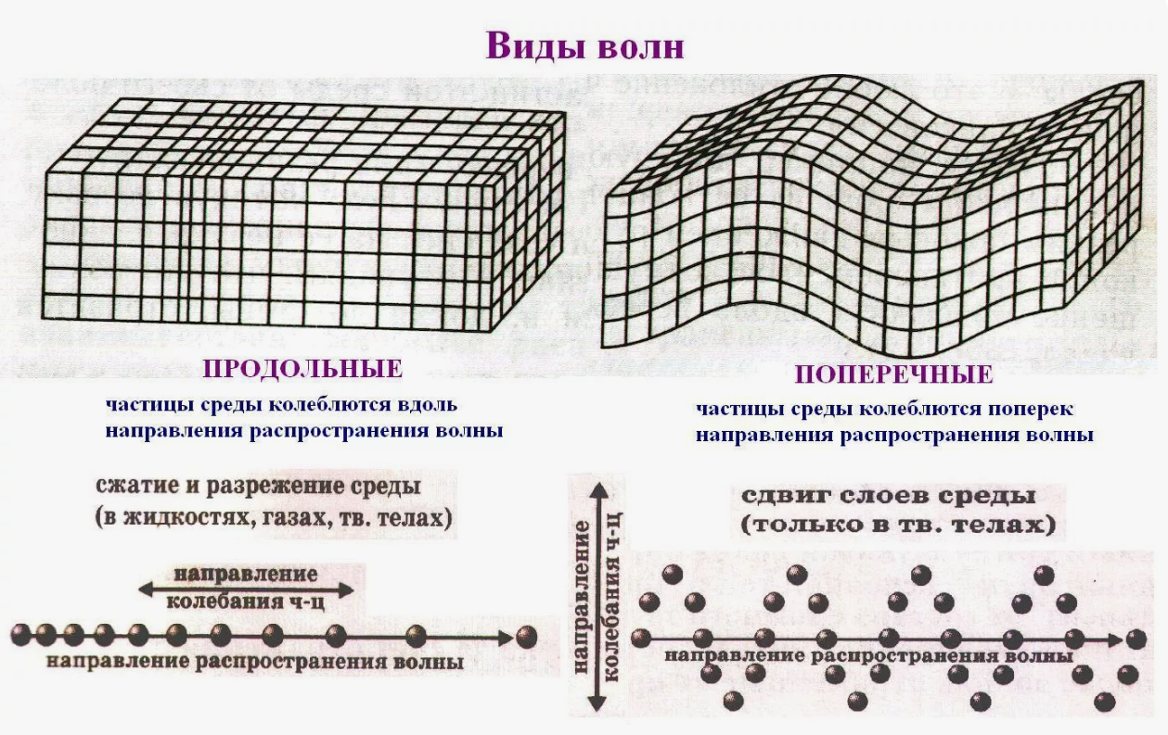

**3. Кинематические и гиперболические волны**

* **Кинематические волны** описываются уравнениями переноса, где скорость волны зависит от локальных параметров (напр., плотности). Пример: транспортный поток, где скорость машин снижается при увеличении плотности. Уравнение:

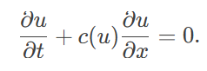

* **Гиперболические волны** описываются волновым уравнением с второй производной по времени и пространству:

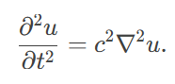

Примеры: звуковые волны, колебания струны.

**4. Диспергирующие волны**  
У таких волн фазовая скорость зависит от частоты (дисперсия), что приводит к изменению формы волнового пакета. Примеры:

* Свет в призме (разложение на цвета).
* Волны на воде (длинные волны движутся быстрее коротких).  
  Дисперсионное соотношение: ω(k)=c⋅k, где *ω* — частота, *k* — волновое число.

**5. Волны в системах реакция-диффузия**  
Эти системы объединяют нелинейные реакции (напр., химические превращения) и диффузию (распределение веществ). Примеры:

* Распространение эпидемий (модель SIR).
* Нервные импульсы (уравнение Ходжкина-Хаксли).
* Автоволны в сердечной ткани.

Уравнение Фишера-Колмогорова:

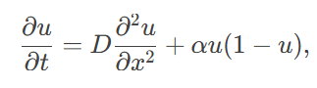

где D — коэффициент диффузии, α — скорость реакции.

2. Уравнение Лиувилля для функции (плотности) распределения сохраняющейся величины в дифференциальной и интегральной формах. Уравнения с источниками и столкновительными слагаемыми. Примеры: уравнение переноса, волновое уравнение, уравнение Хопфа, кинетическое уравнение Больцмана, уравнение Фоккера — Планка. 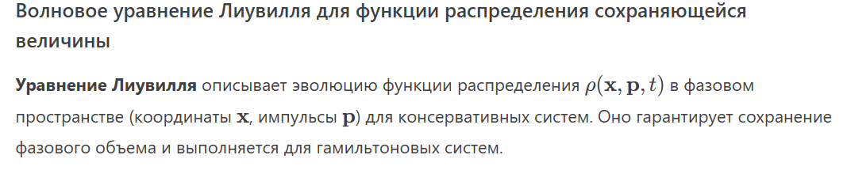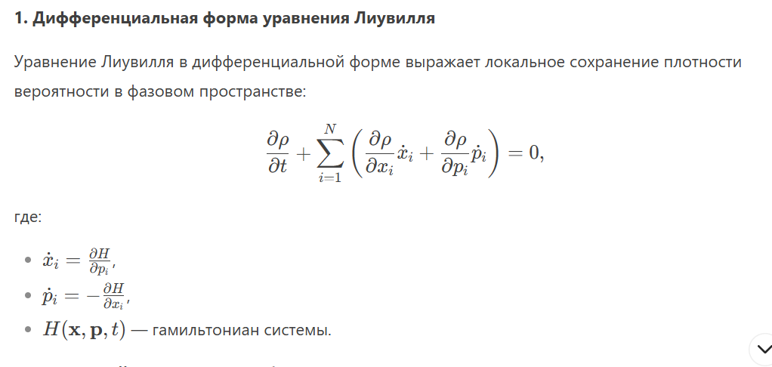

  
В компактной форме:

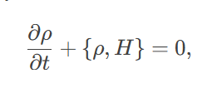

где {ρ,H}— скобка Пуассона.

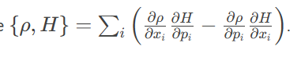

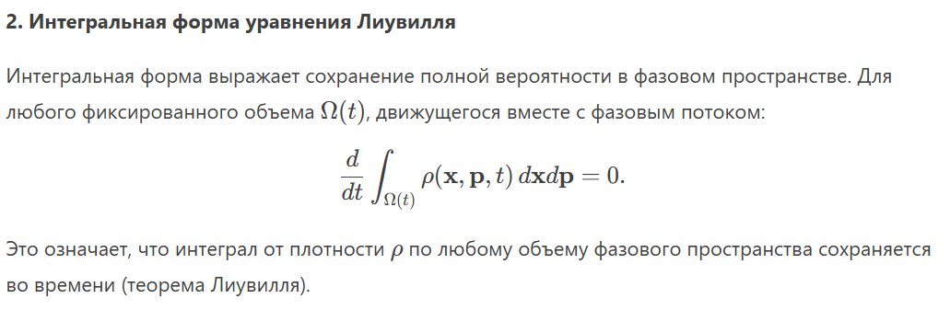

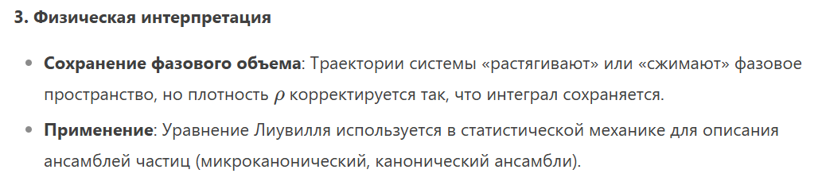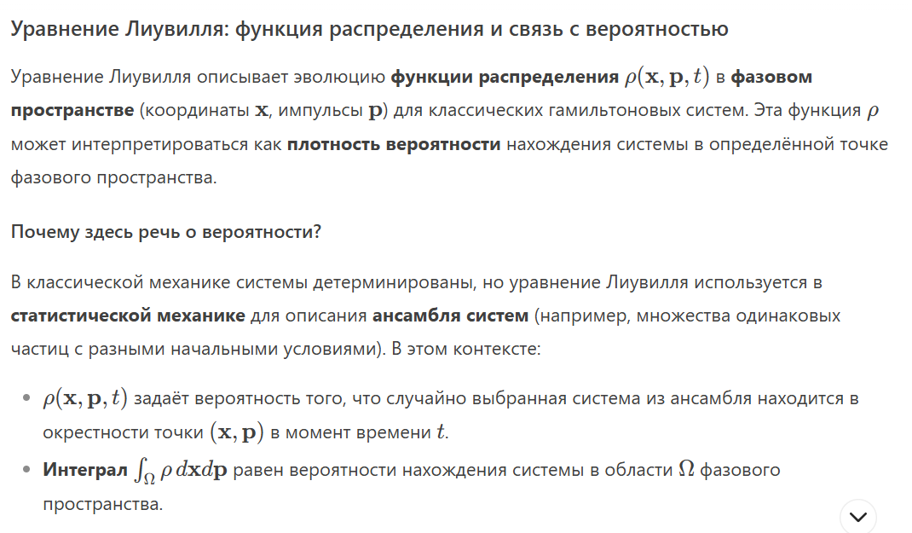



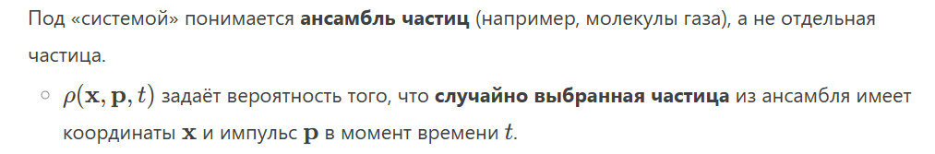

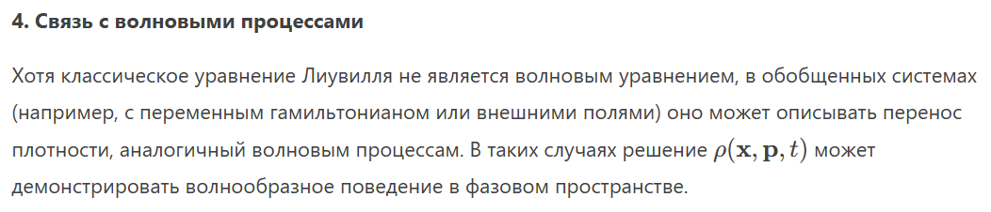

H = T + P, где T – кинетическая энергия, P – потенциальная энергия.

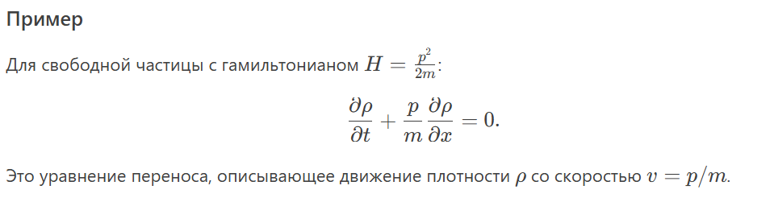

**2. Уравнения с источниками и столкновительными слагаемыми**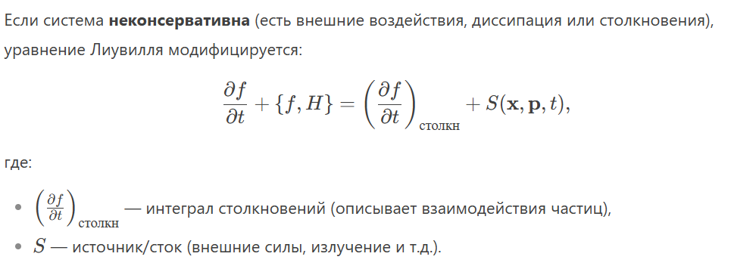

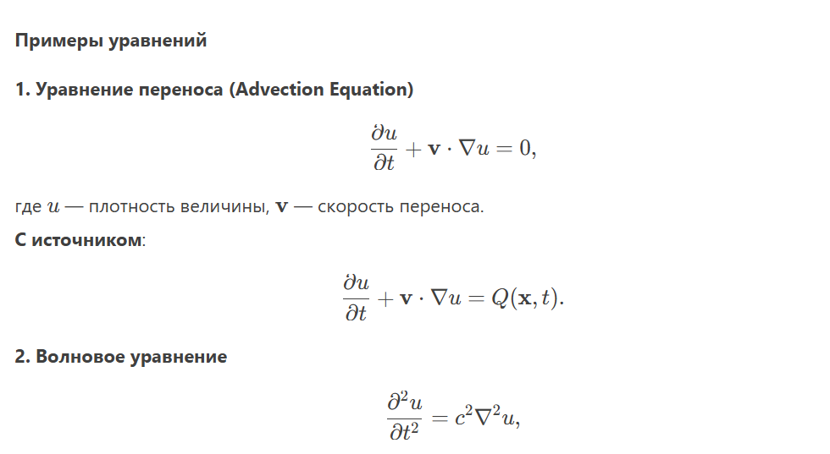

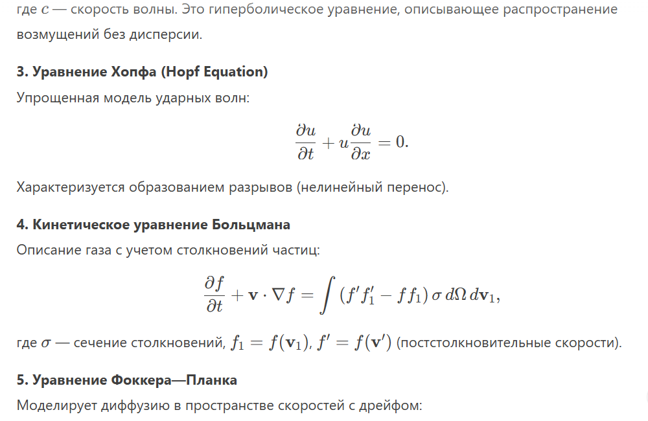

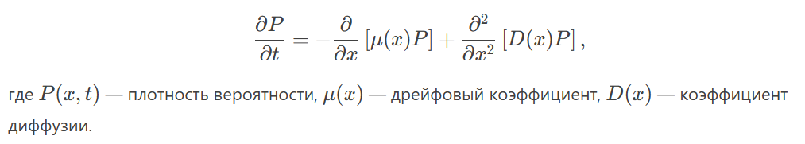

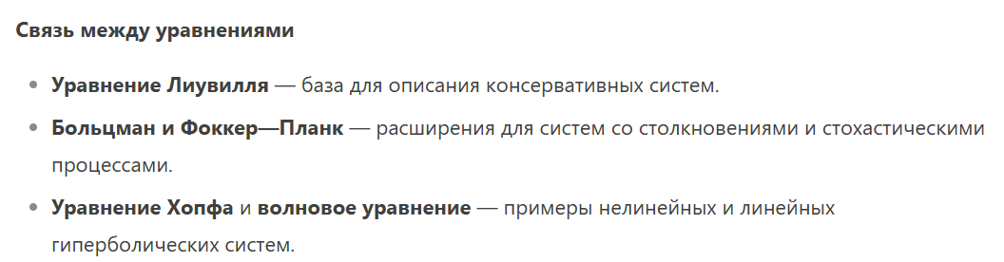

3. Кинематические волны в одномерном пространстве. Метод характеристик. Общие решения уравнения переноса, уравнения Хопфа. 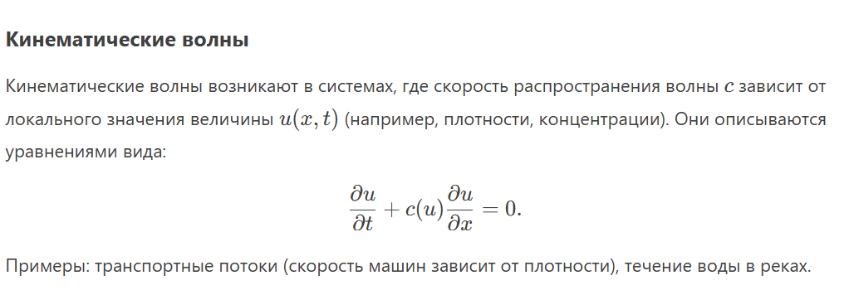

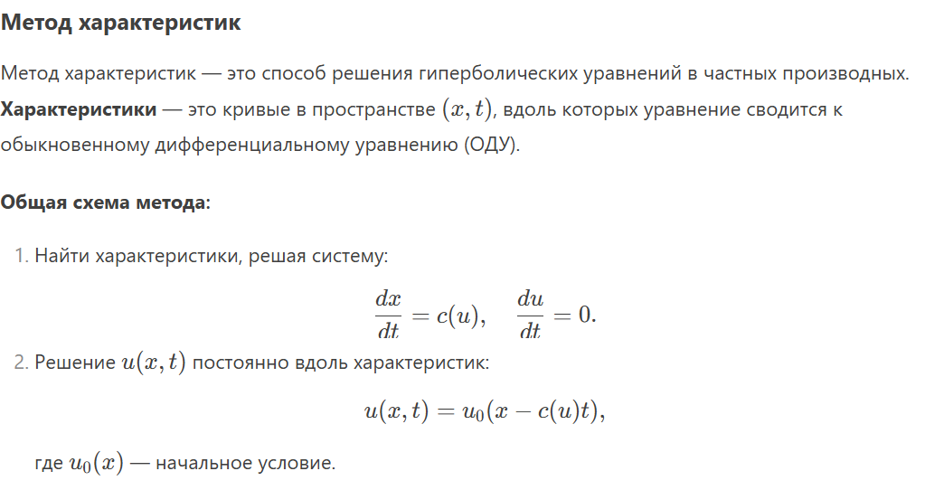

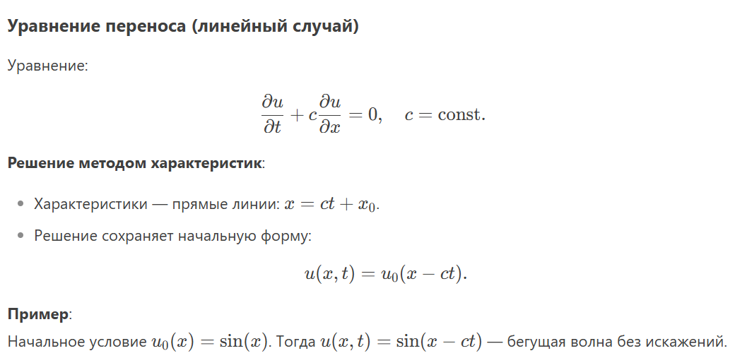



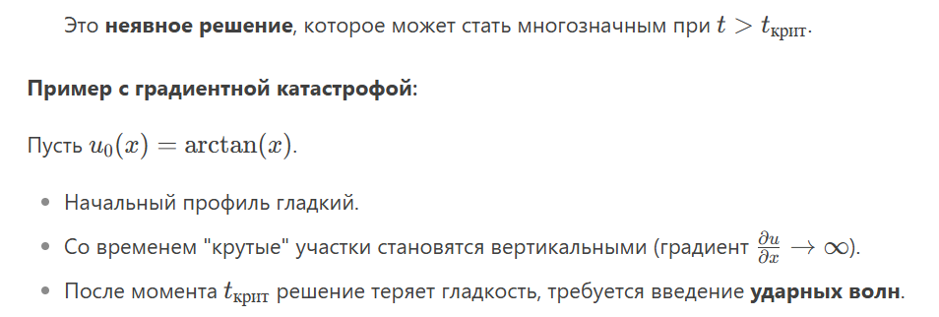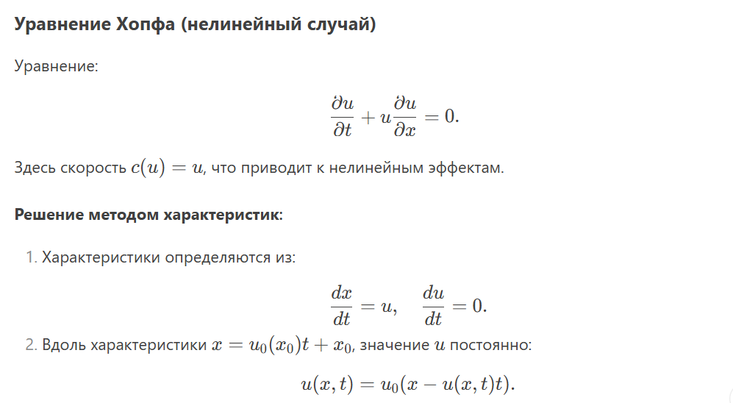

4. Волны разрежения и сжатия. Опрокидывание волн. Время опрокидывания.

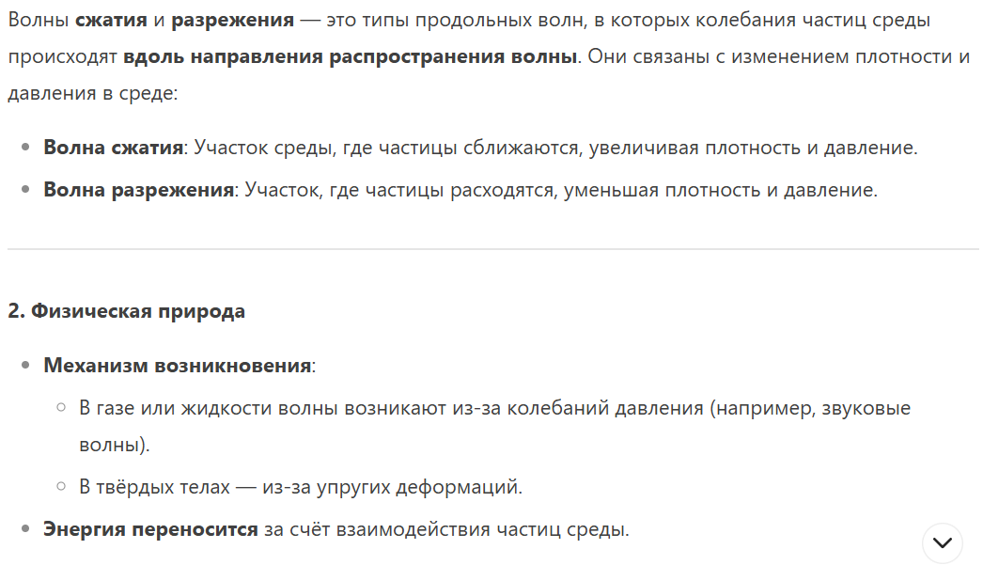

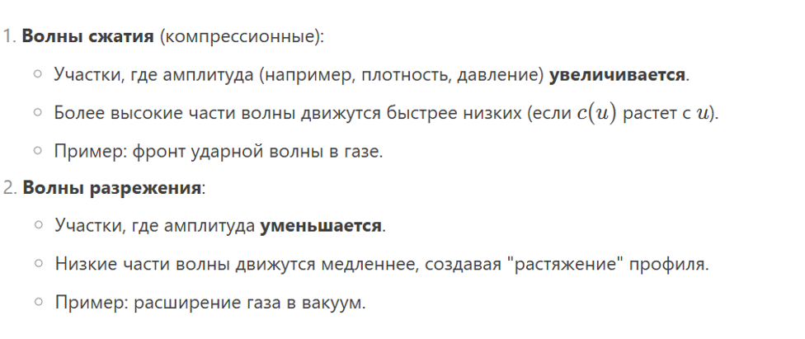

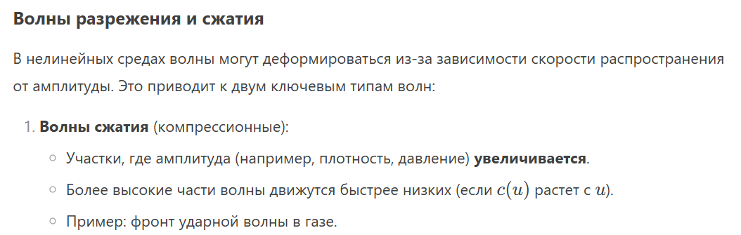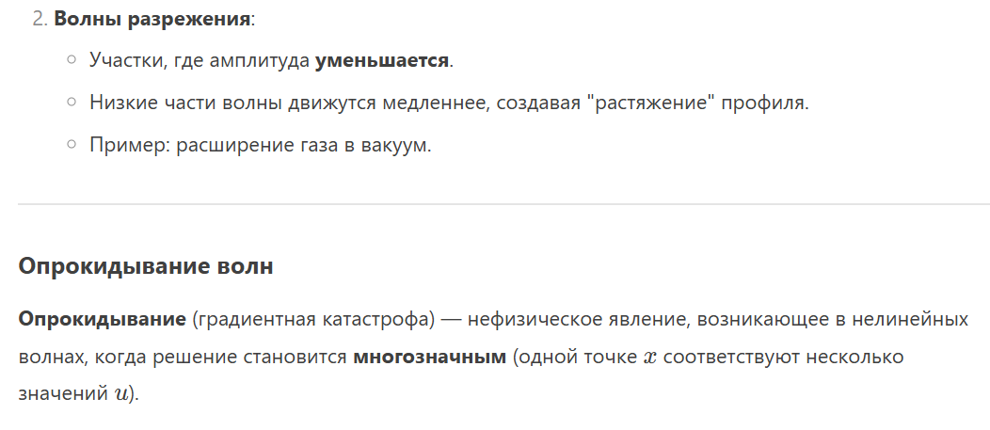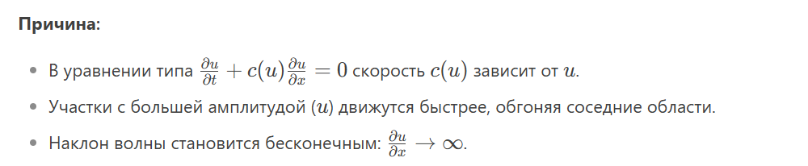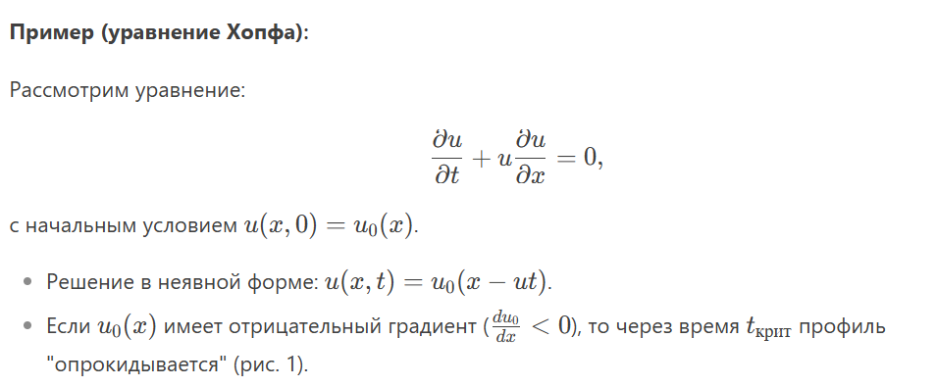

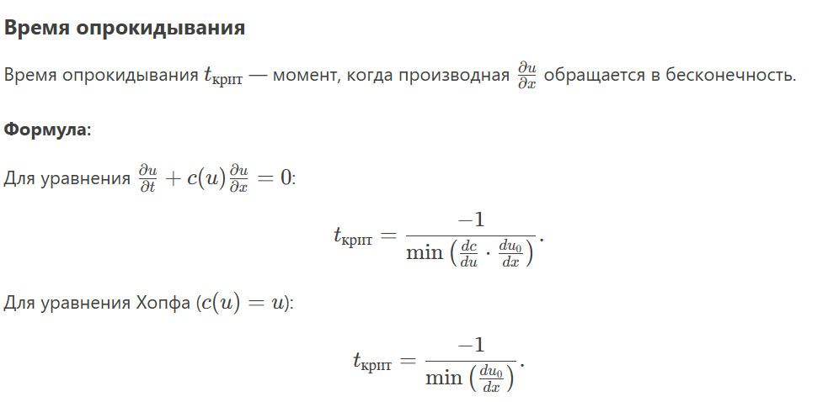

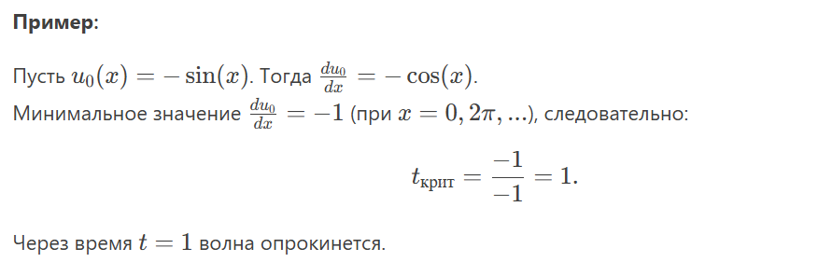

5. Ударные волны. Формирование разрывов и слабые решения. Граничные условия на разрыве.

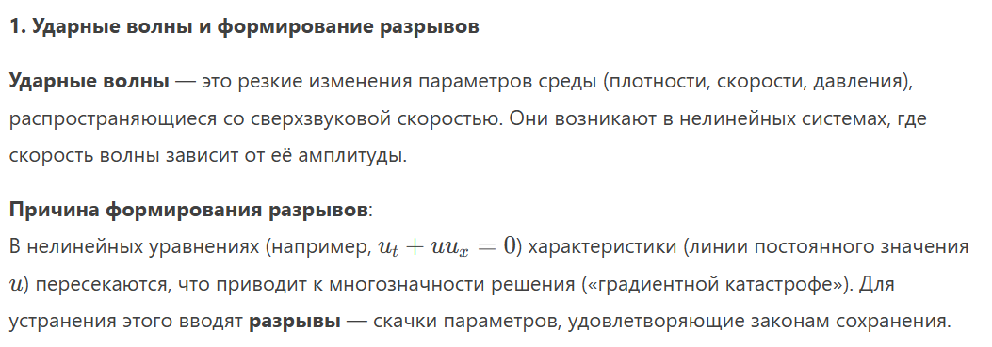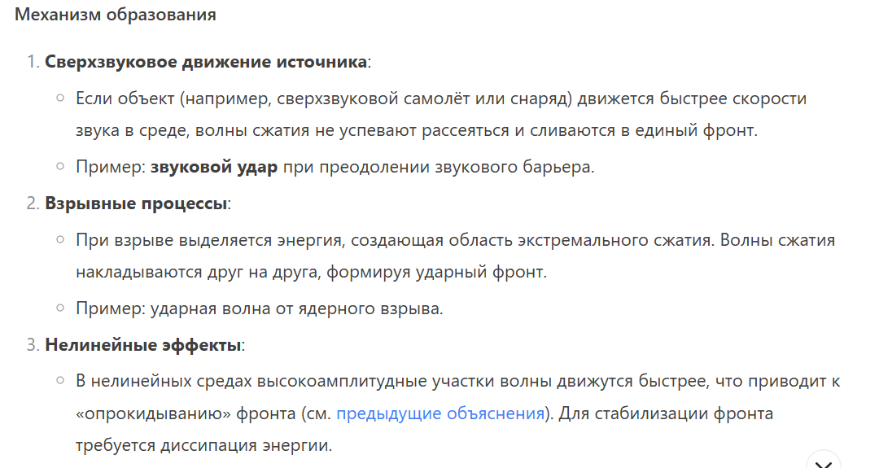

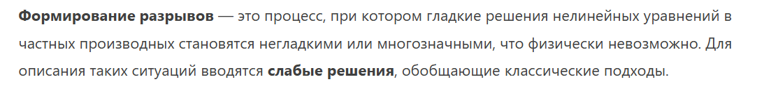

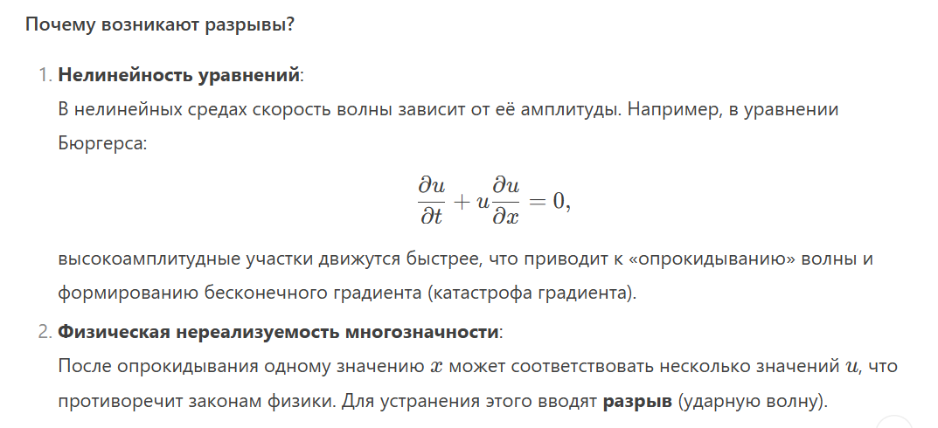

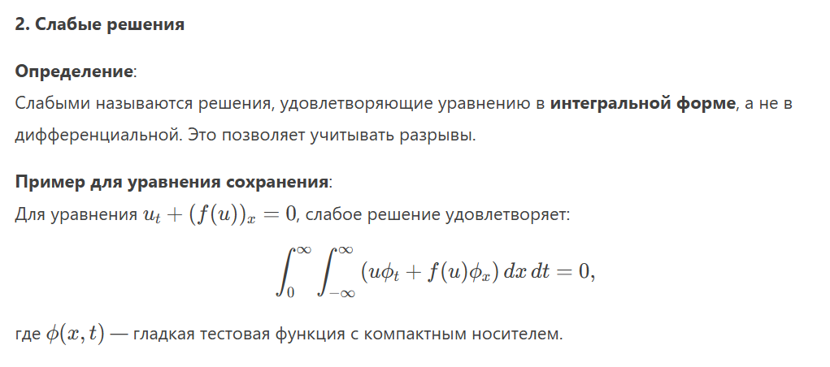

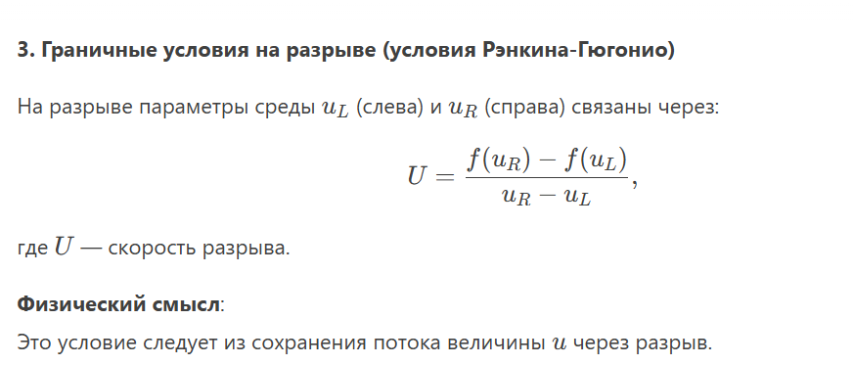

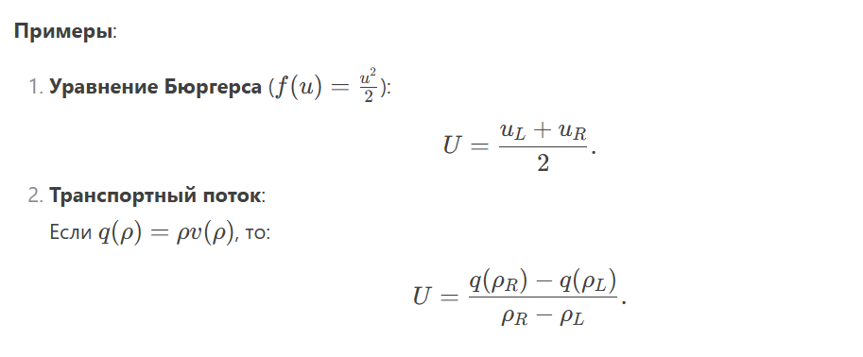

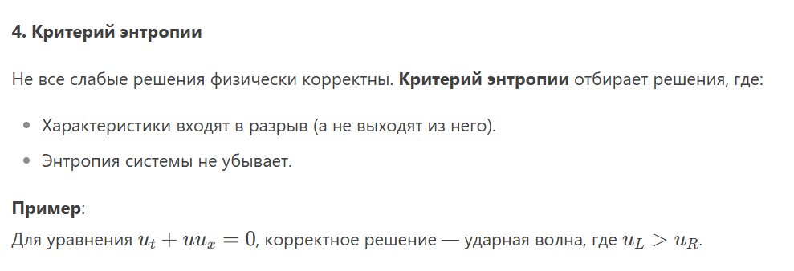

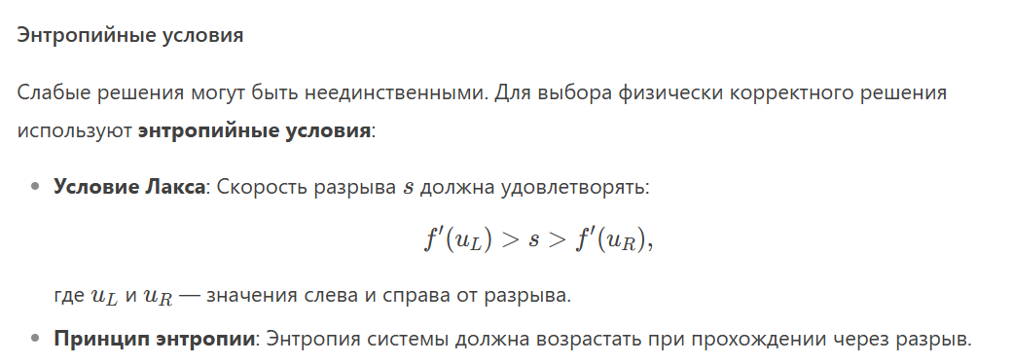

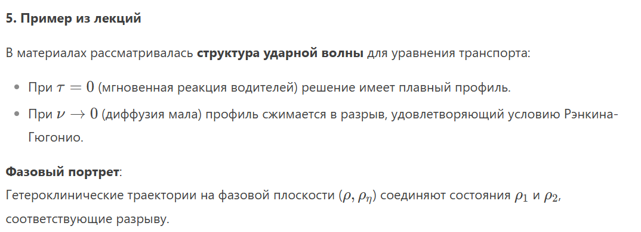

6. Пример кинематических волн: волны в потоке транспорта. Задача о светофоре. 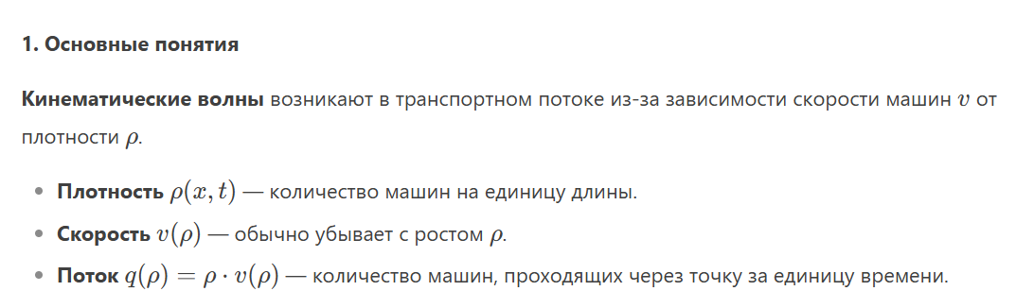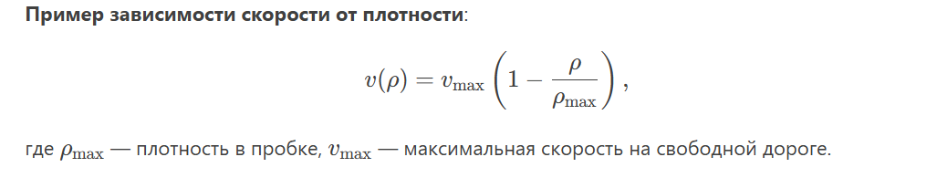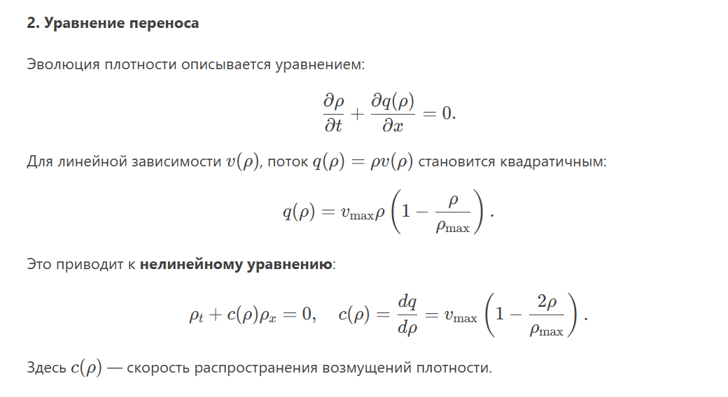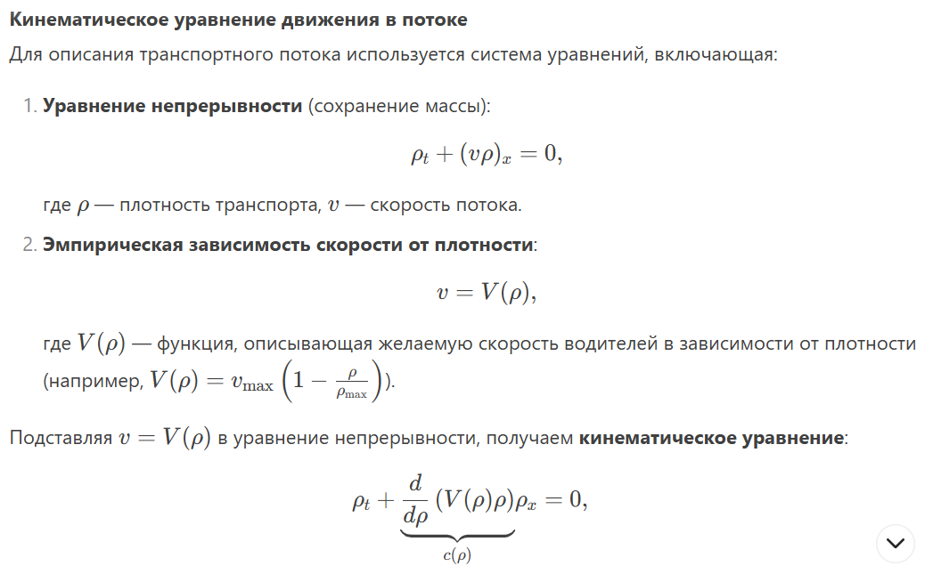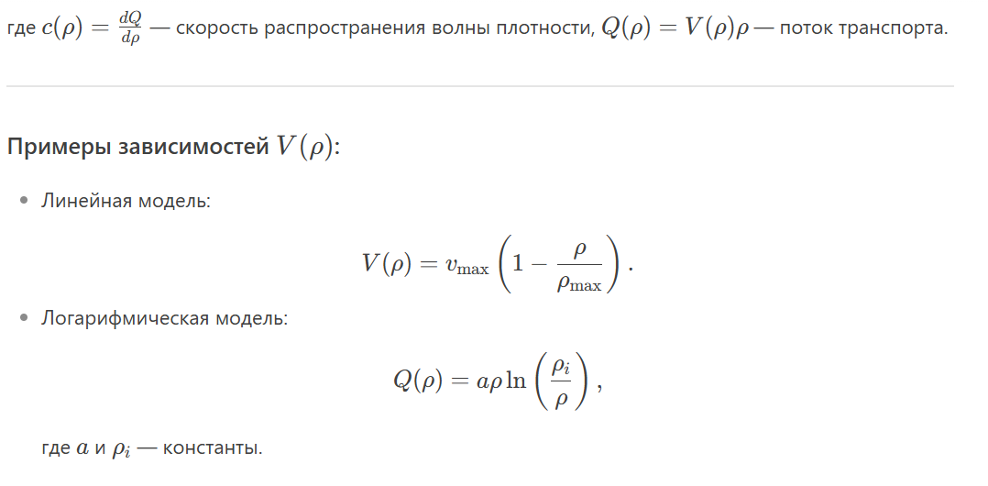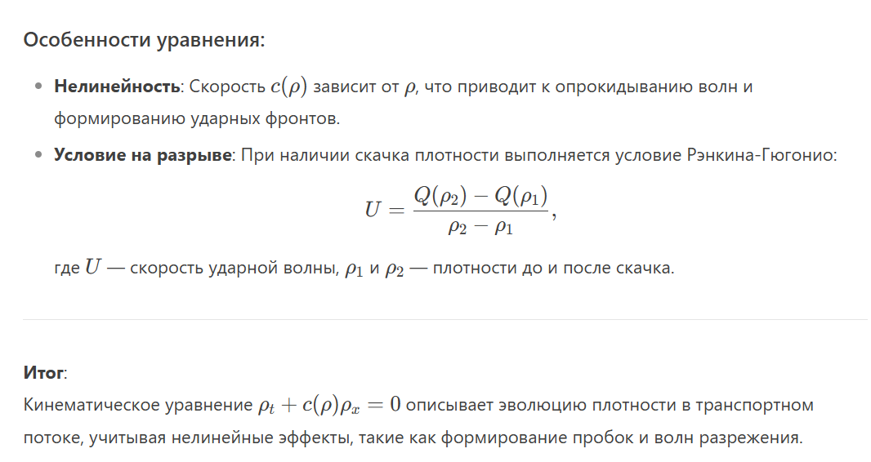 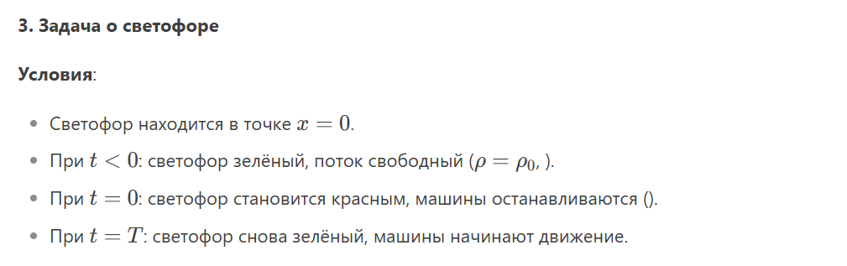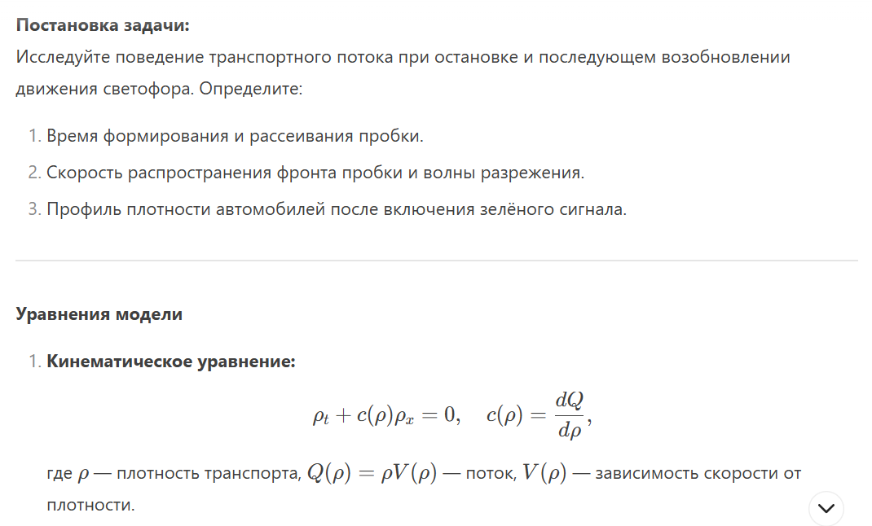 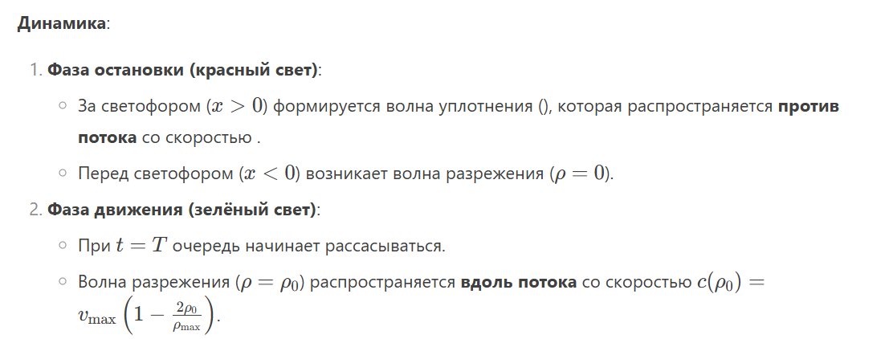 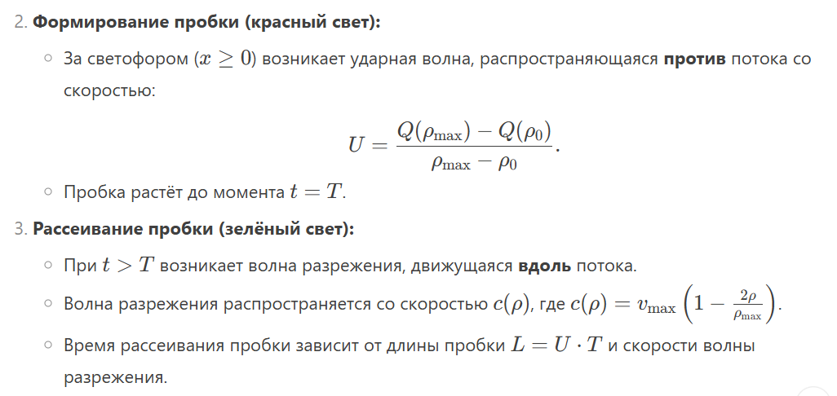

7. Устойчивость однородного потока транспорта при учёте конечности времени реакции водителя и влияния градиента функции распределения на плотность потока.

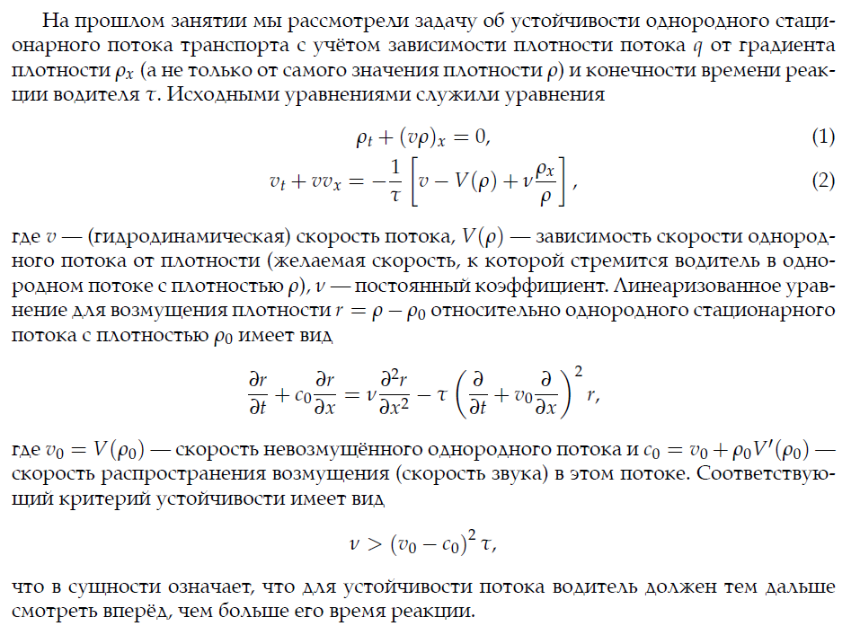

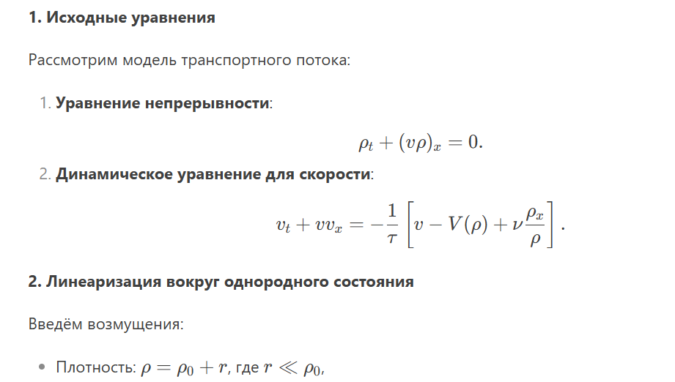

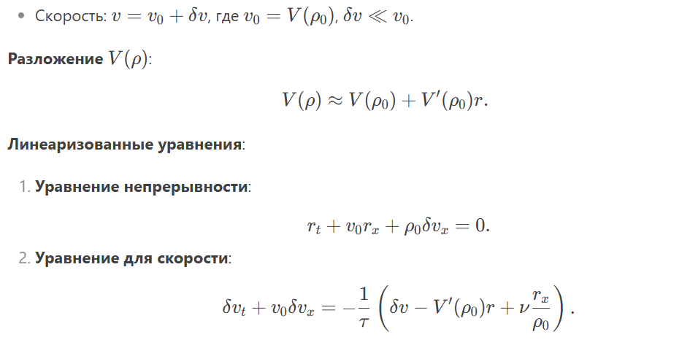



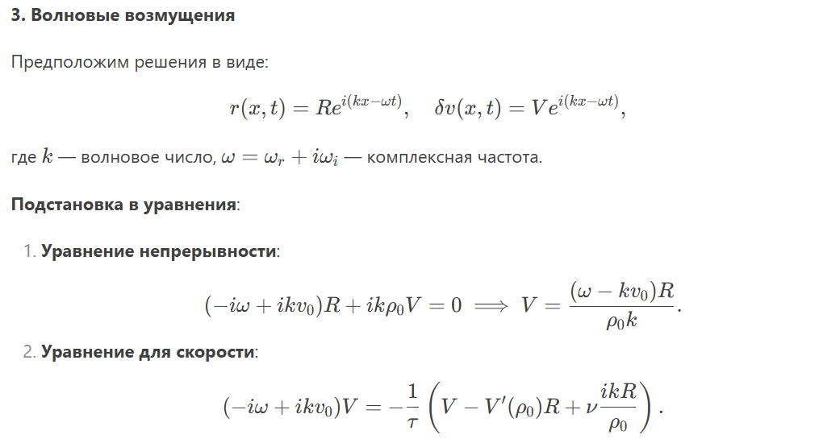

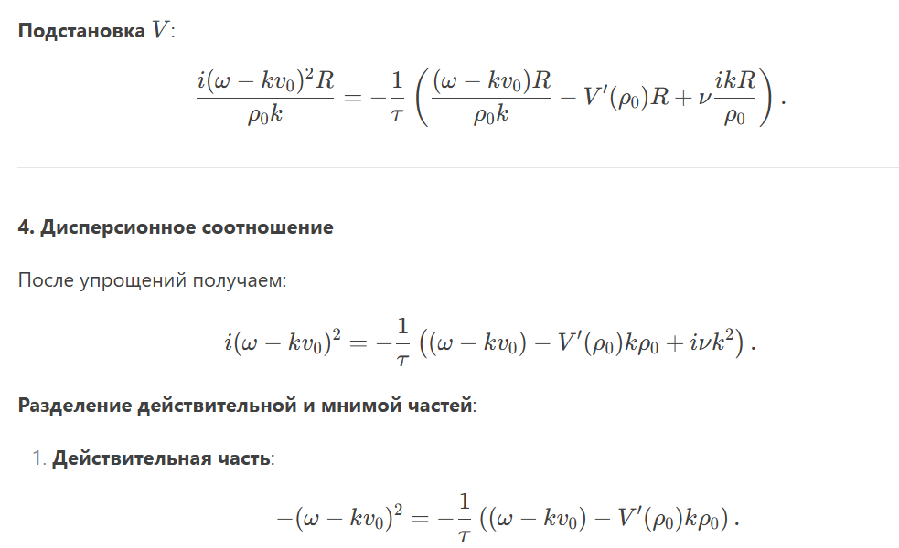

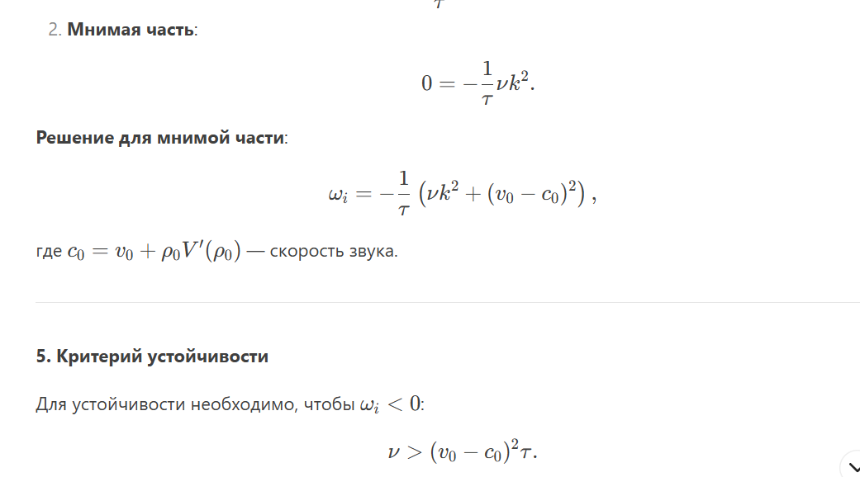

8. Автомодельные решения в виде стационарной волны. Структура ударной волны. Влияние запаздывания.

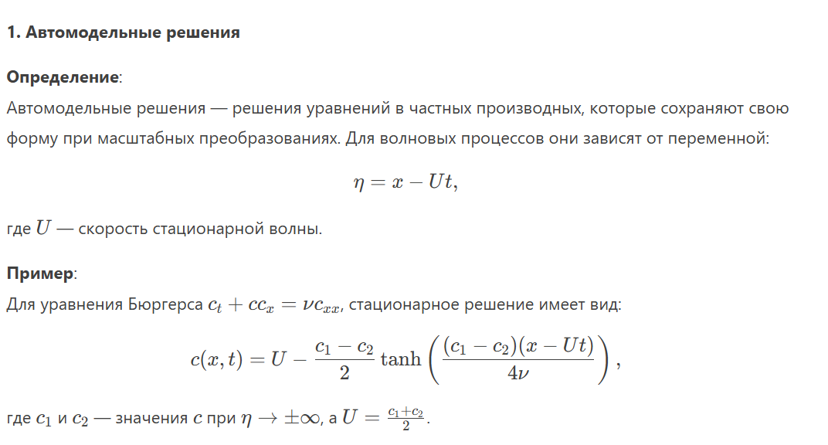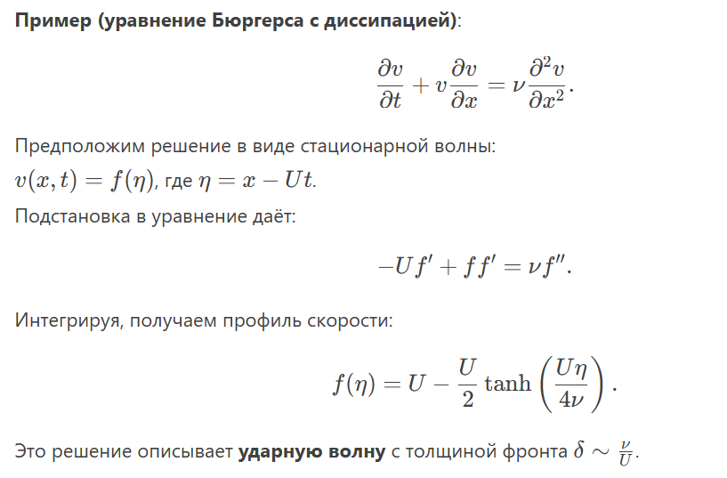



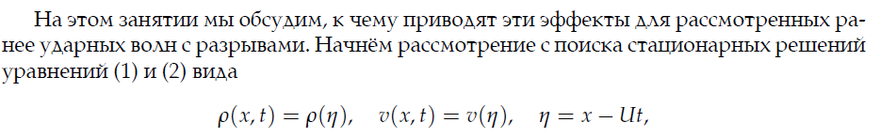

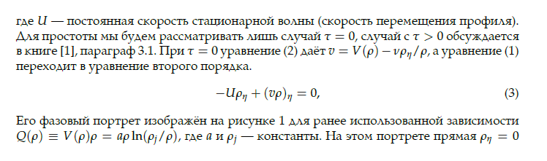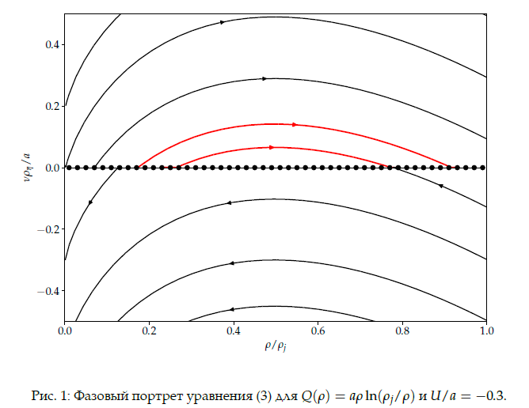

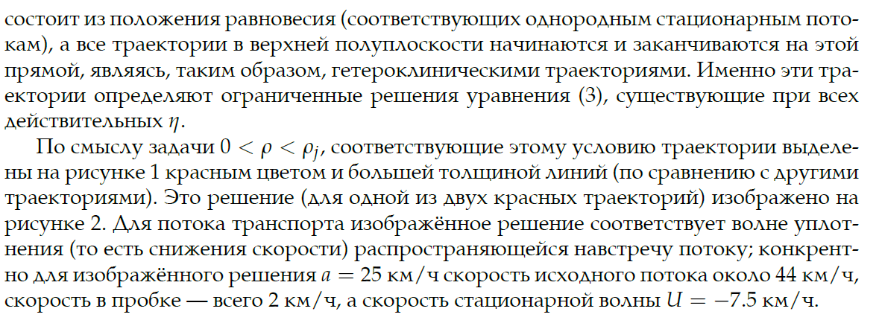

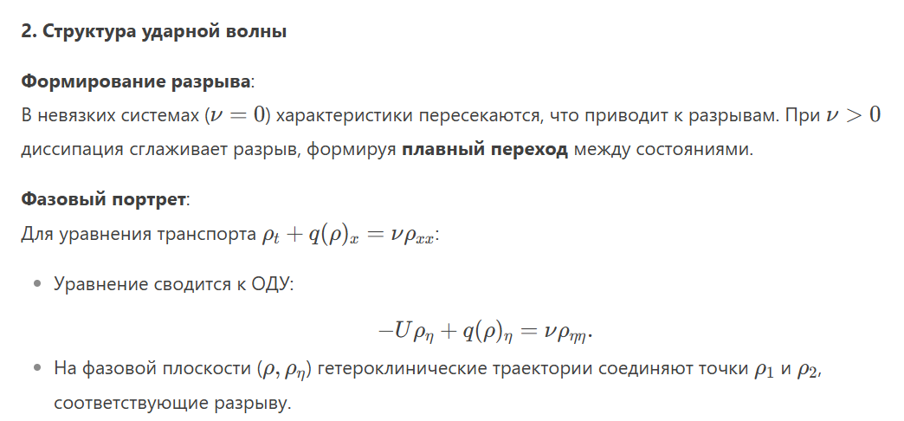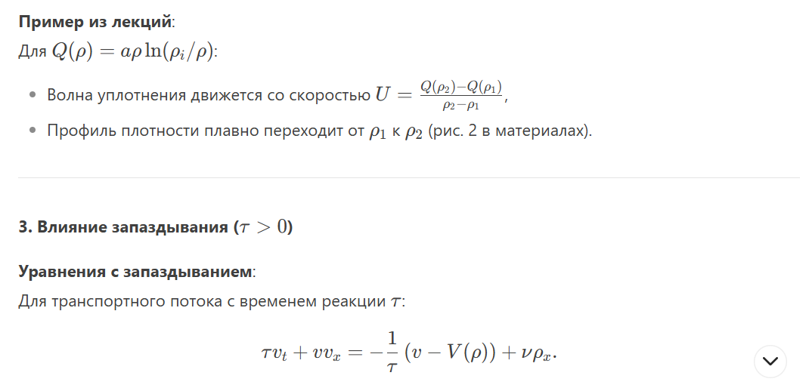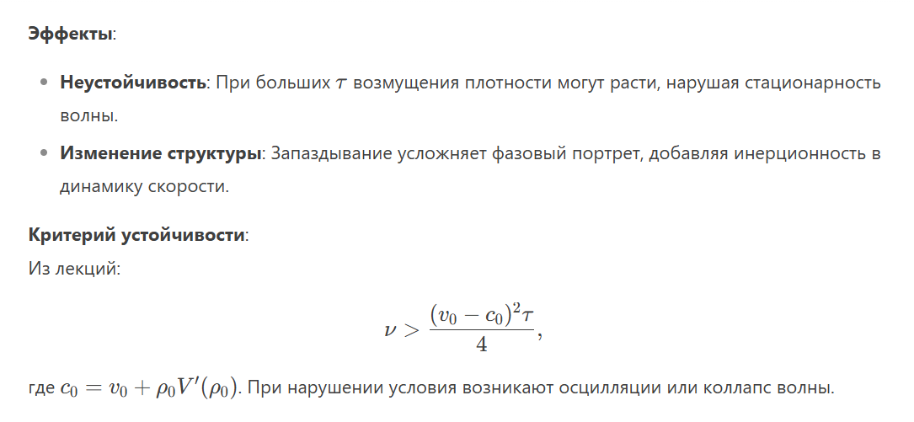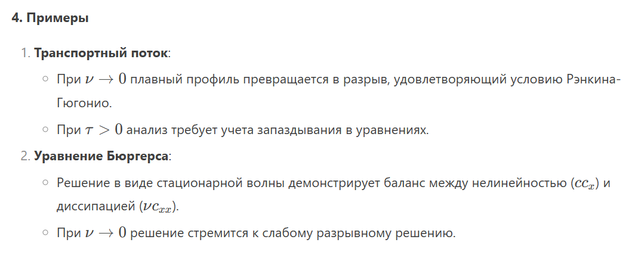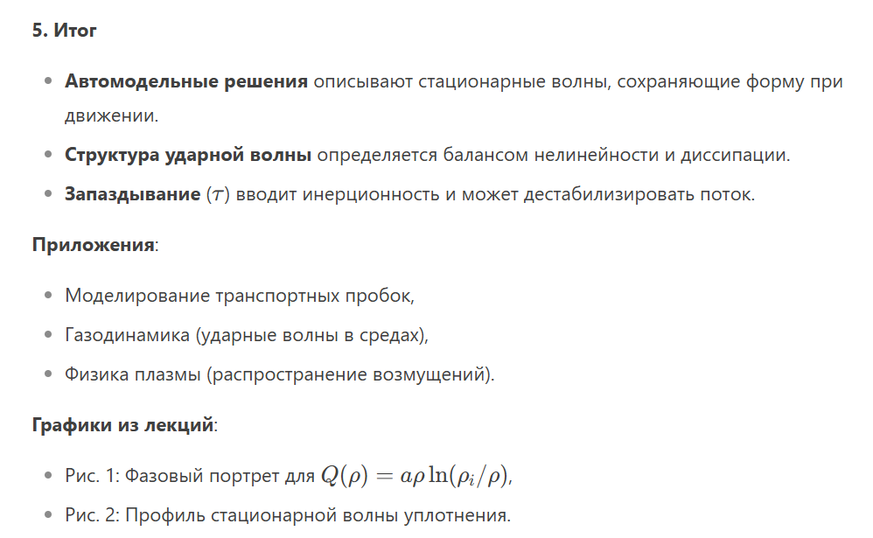

9. Уравнение Бюргерса. Замена Коула — Хопфа. Решение начальной задачи. 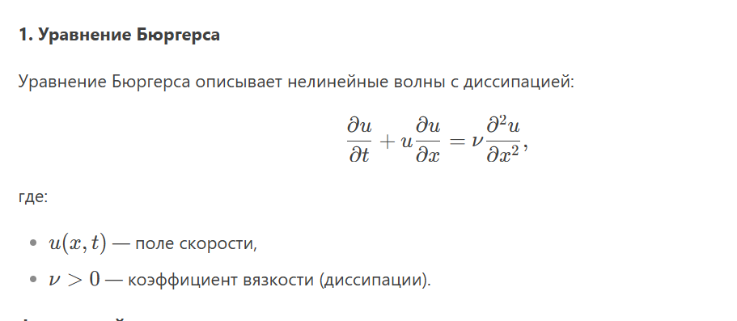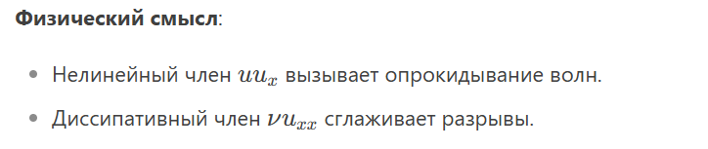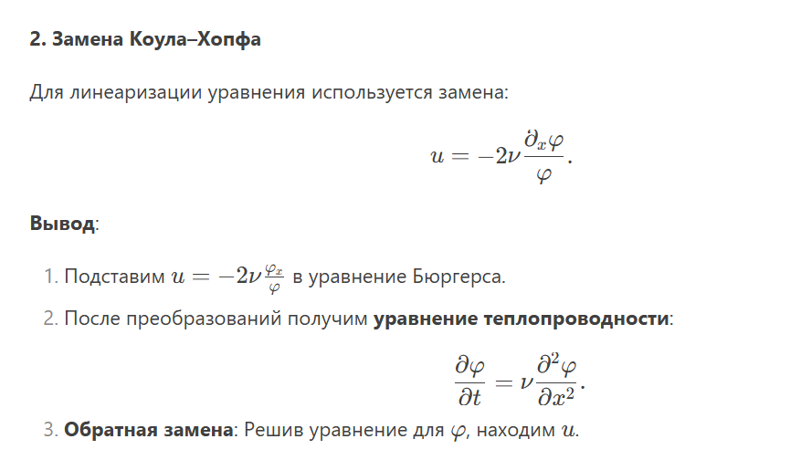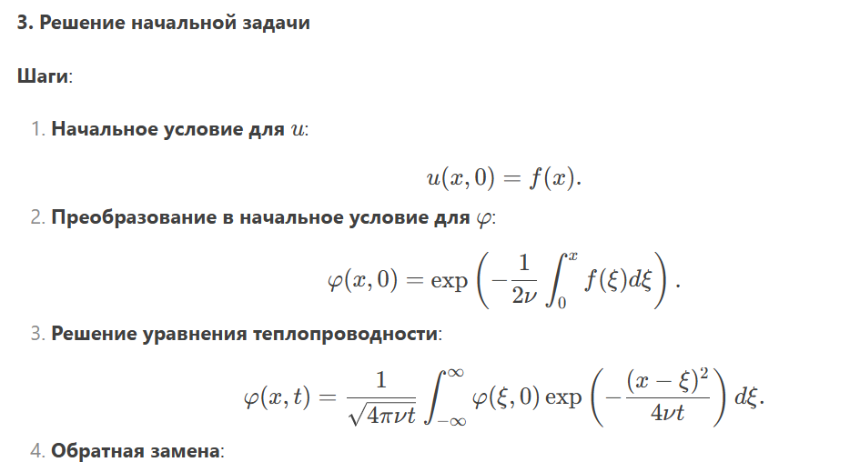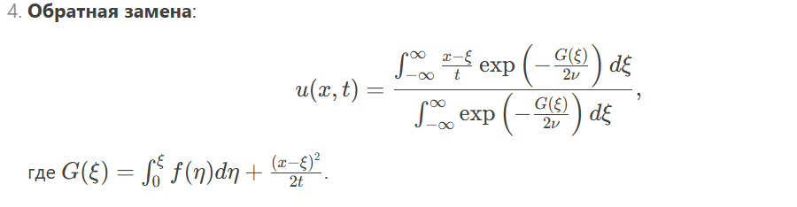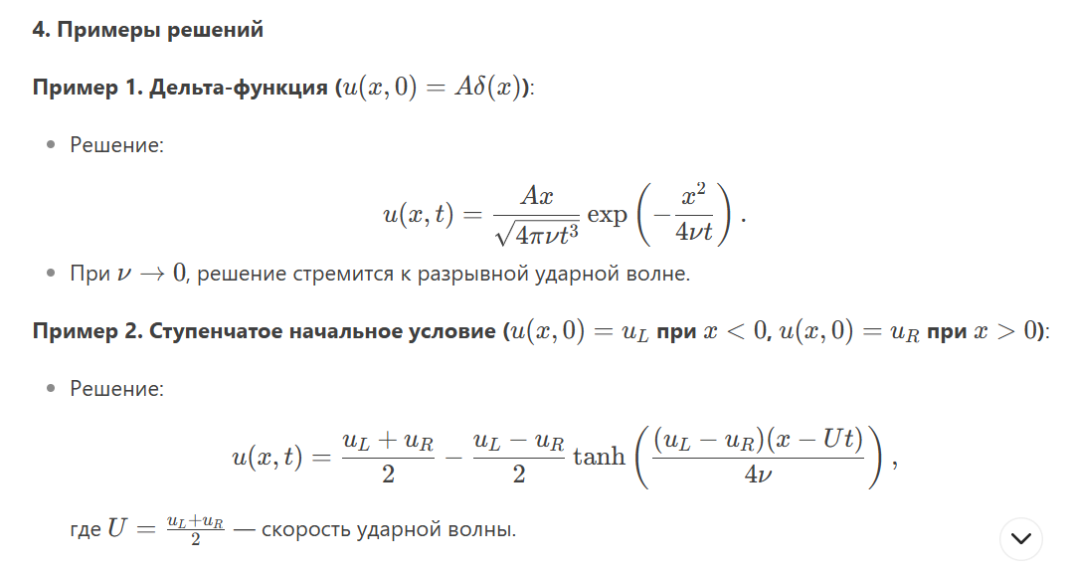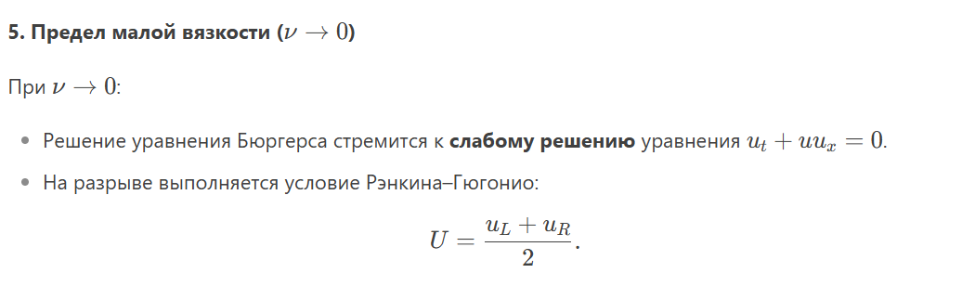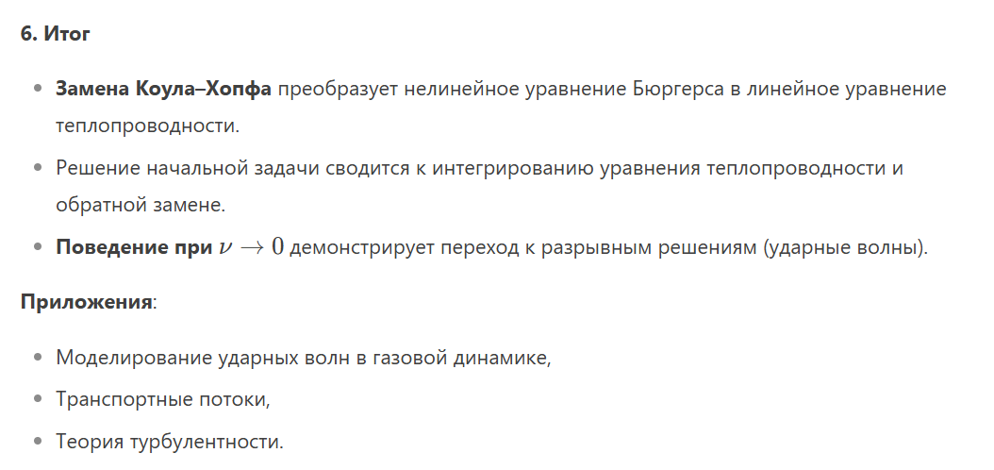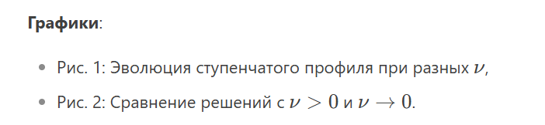

10. Решение уравнения Бюргерса в виде стационарной волны. Слияние ударных волн. 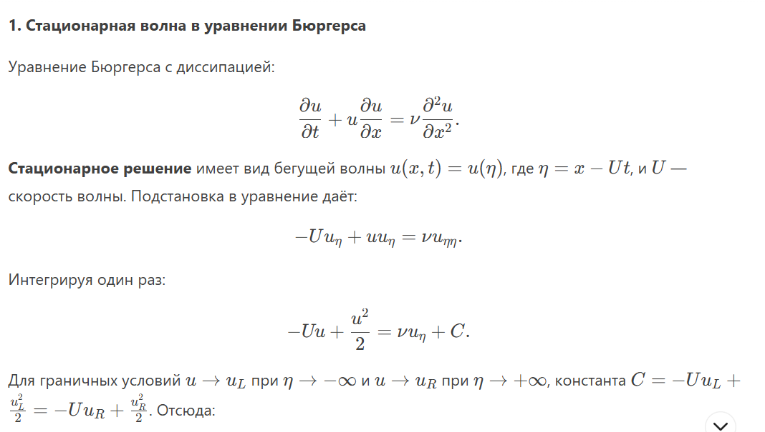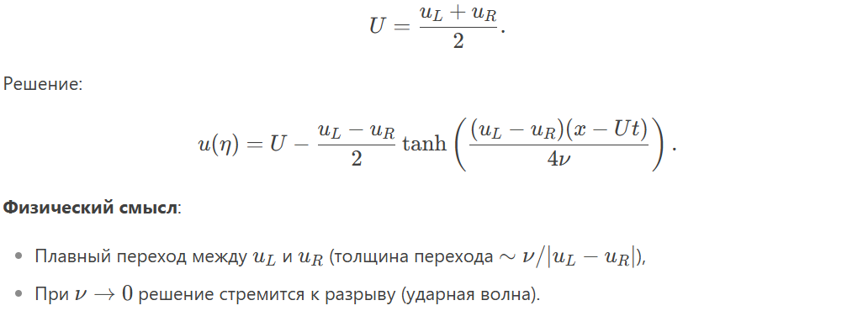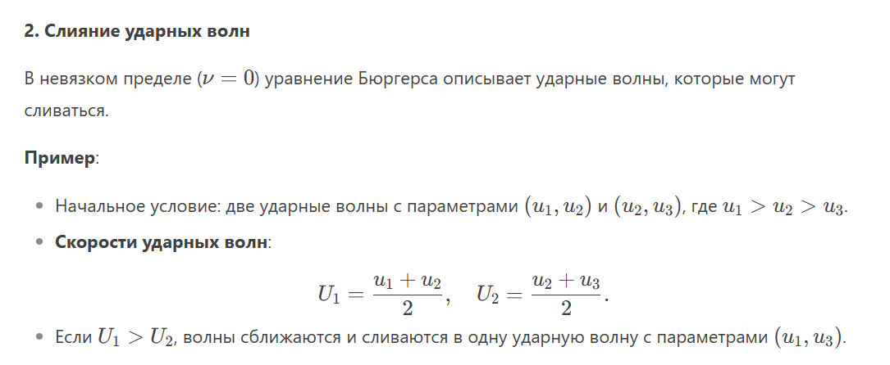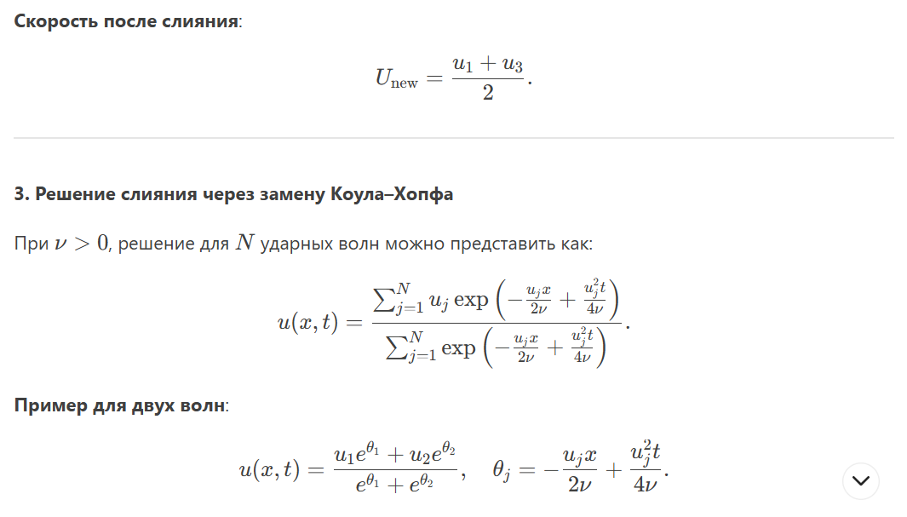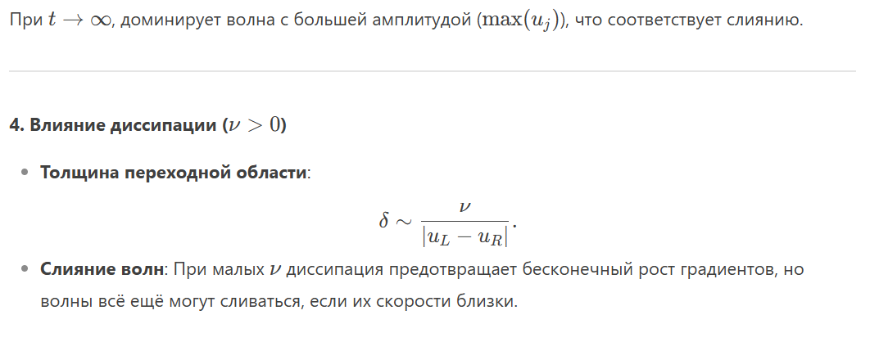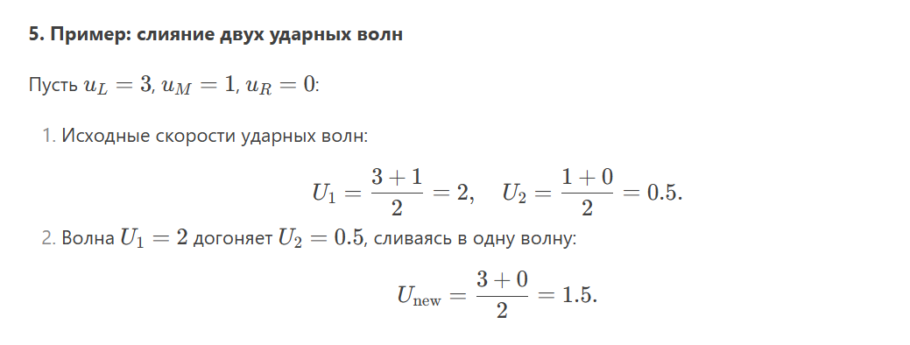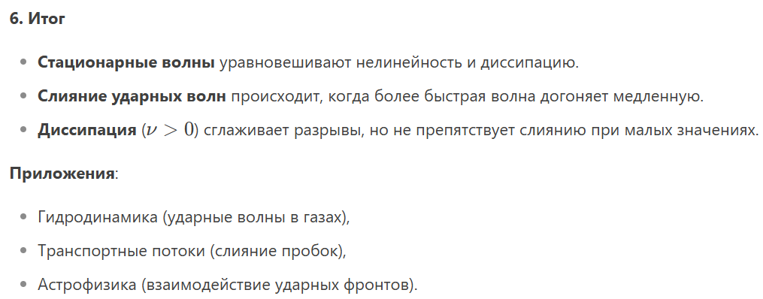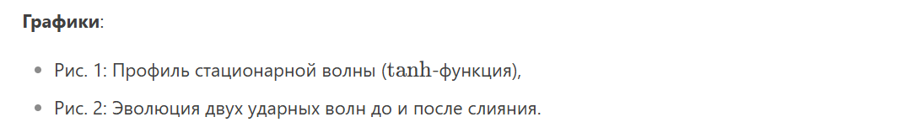11. Число Рейнольдса. Связь между решением уравнения Бюргерса в пределе бесконечно малой диффузии и слабым решением уравнения Хопфа.

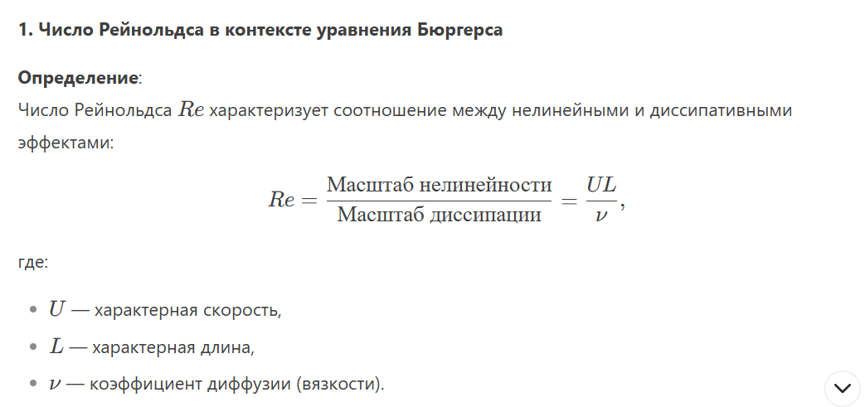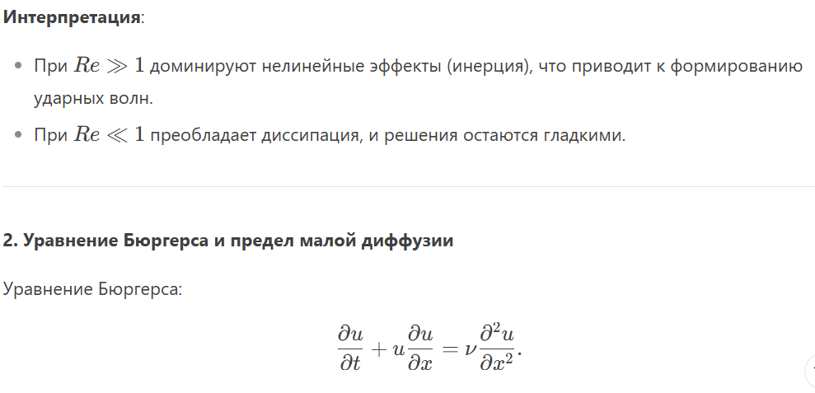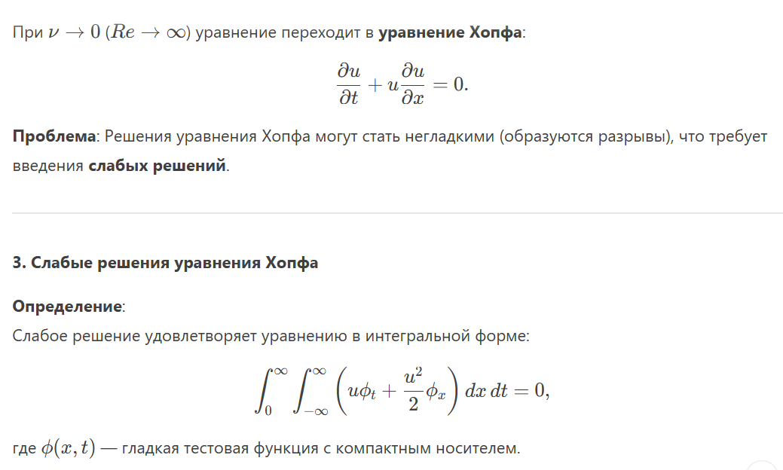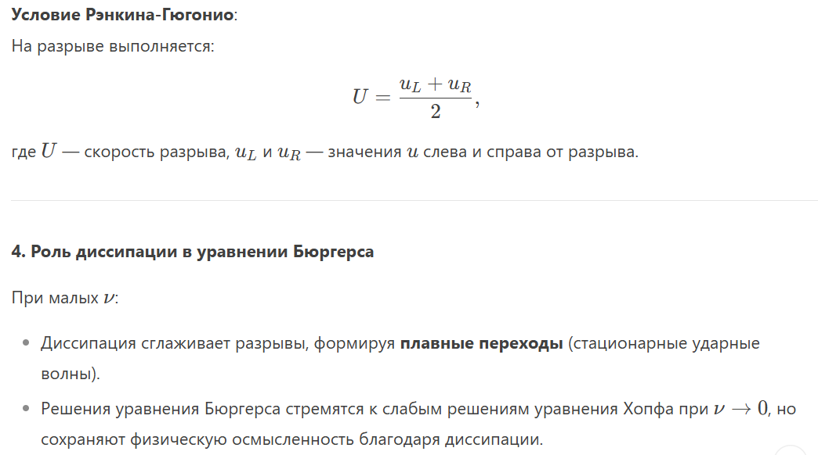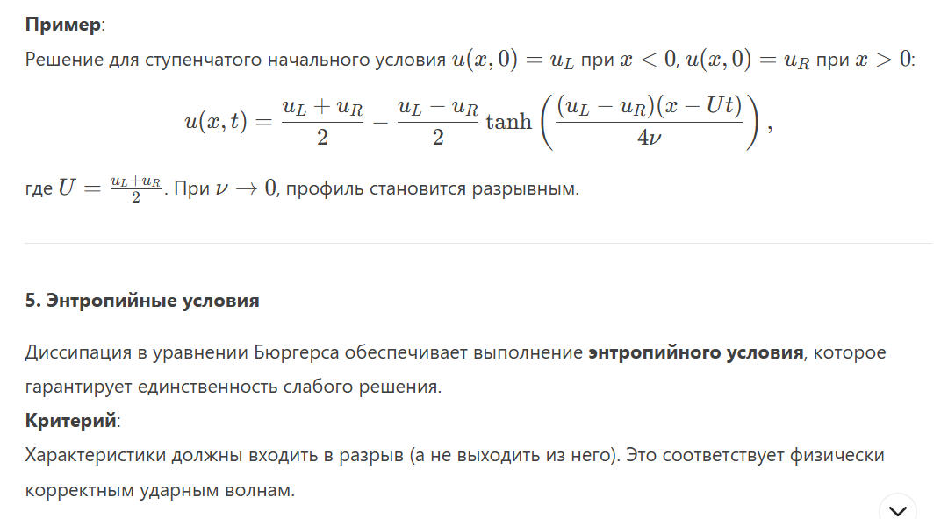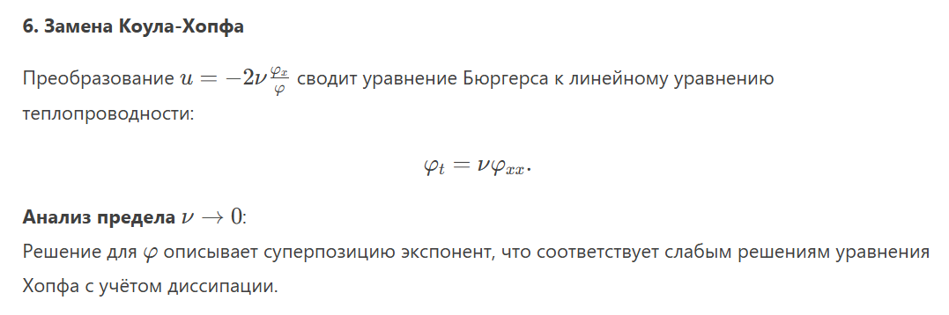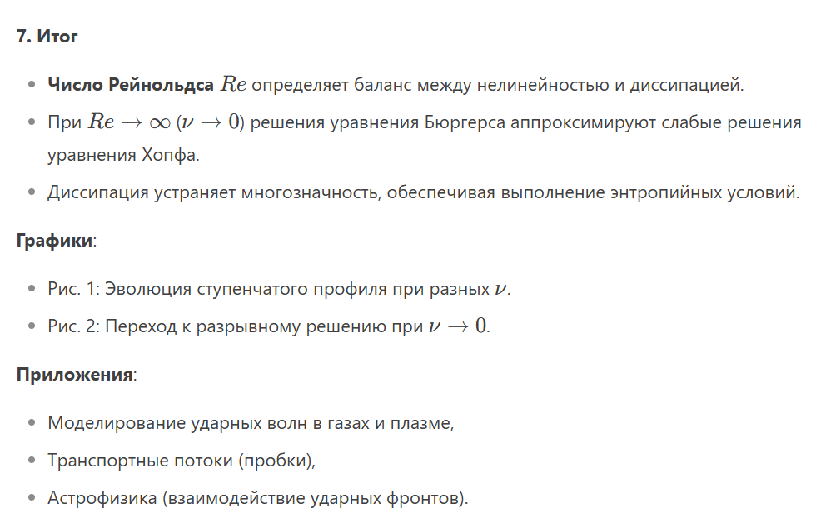12. Линейные диспергирующие волны. Дисперсионное соотношение для линейных уравнений и систем уравнений. 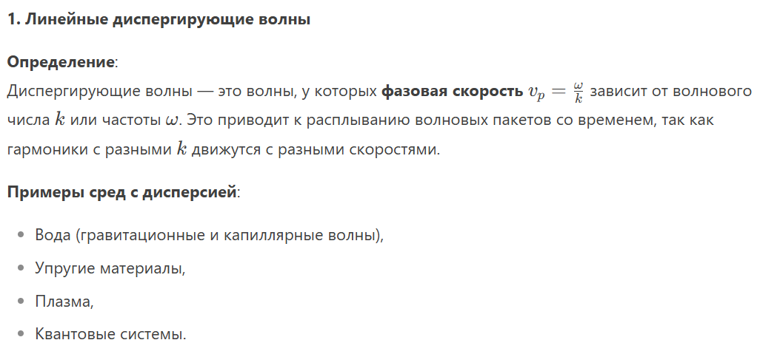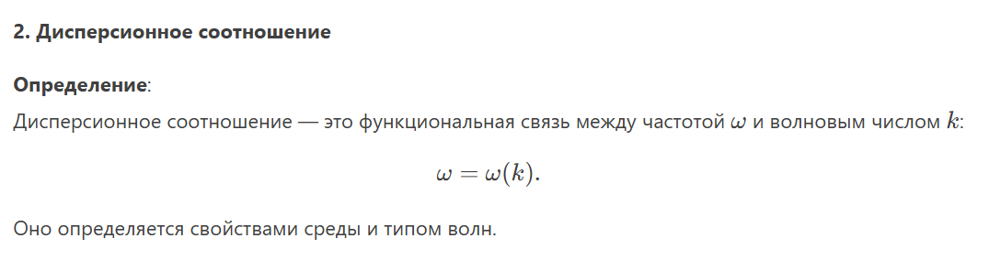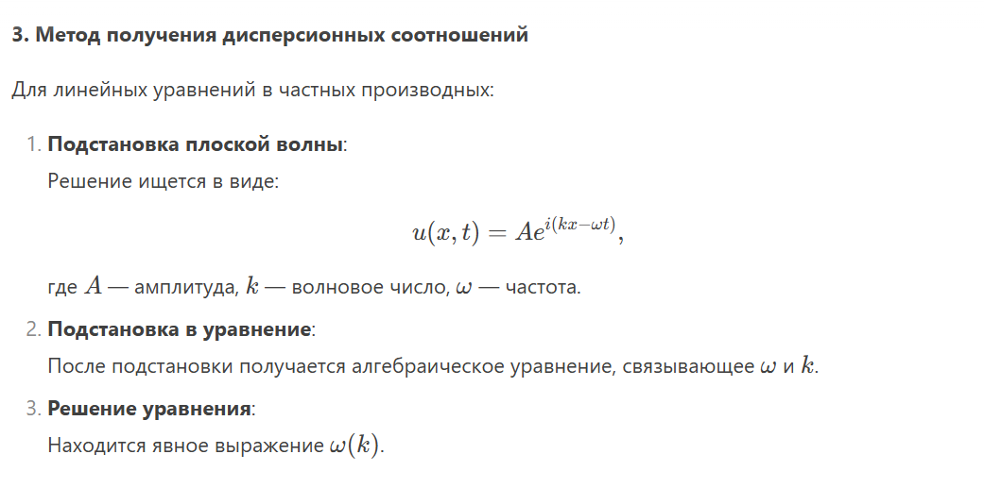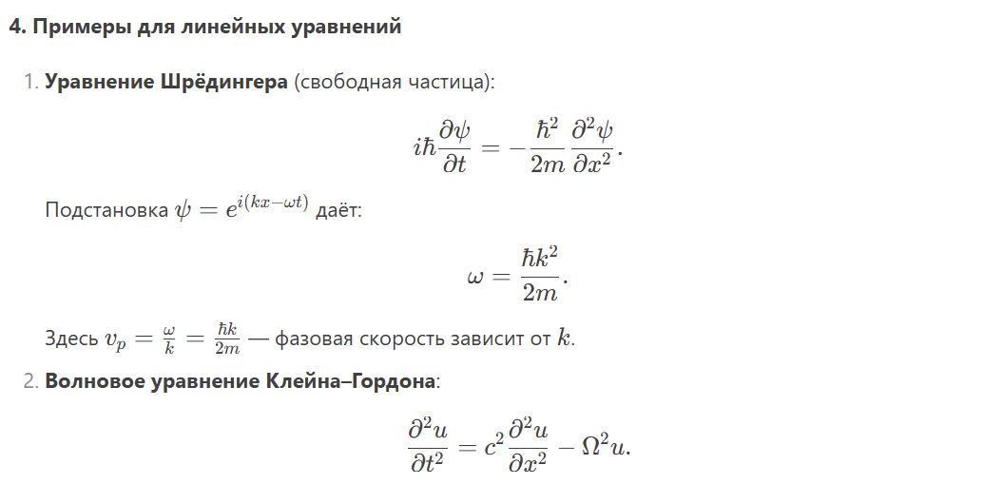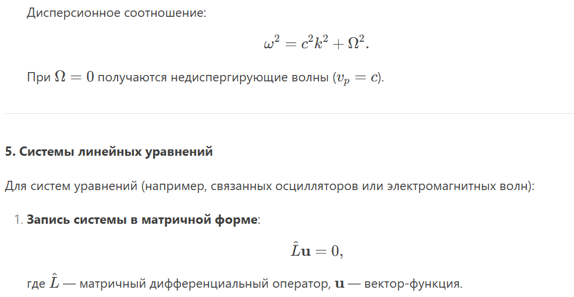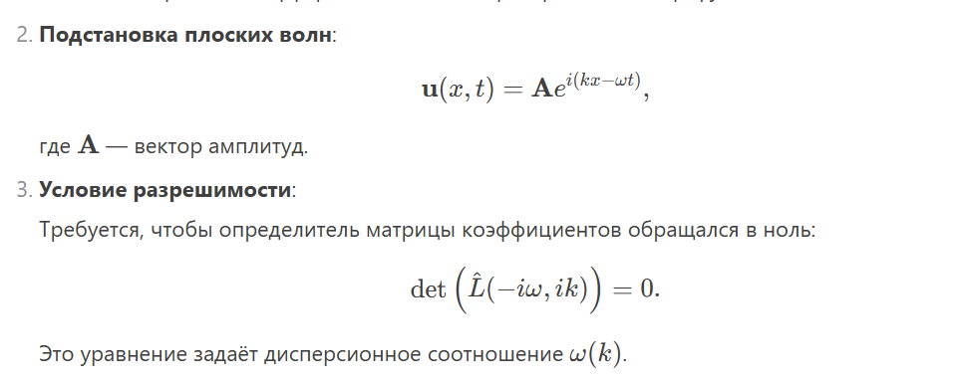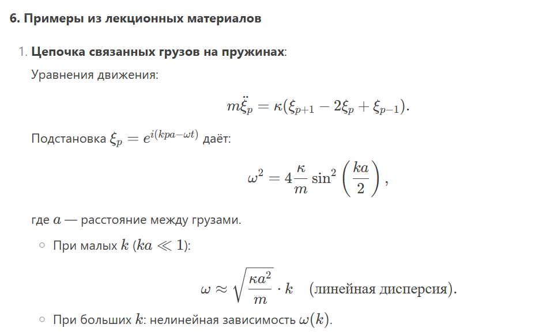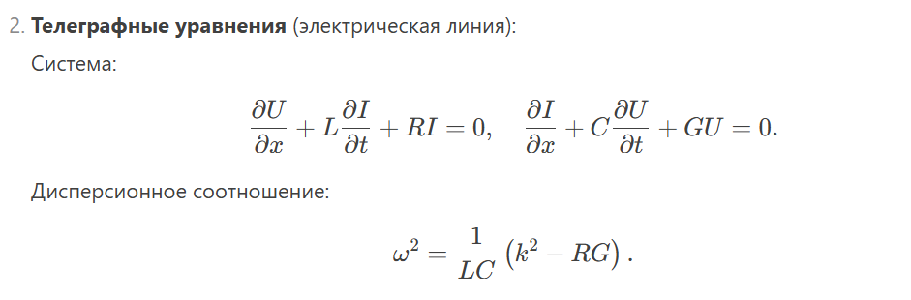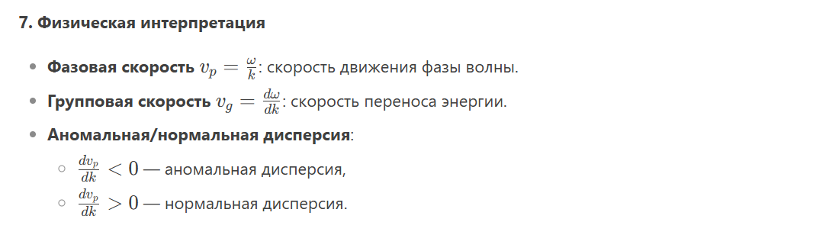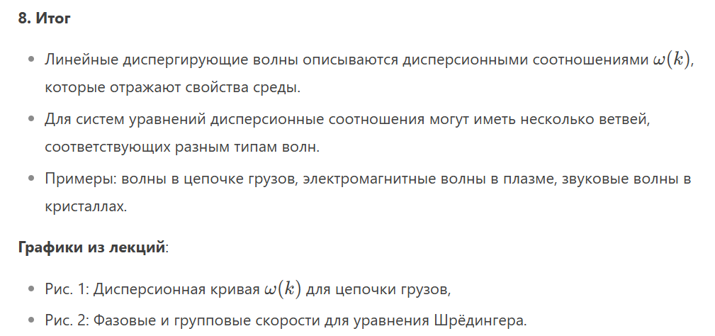13. Дисперсионное соотношение в континуальных и дискретных пространствах. Волновое число (волновой вектор) на решётке. Зона Бриллюэна. 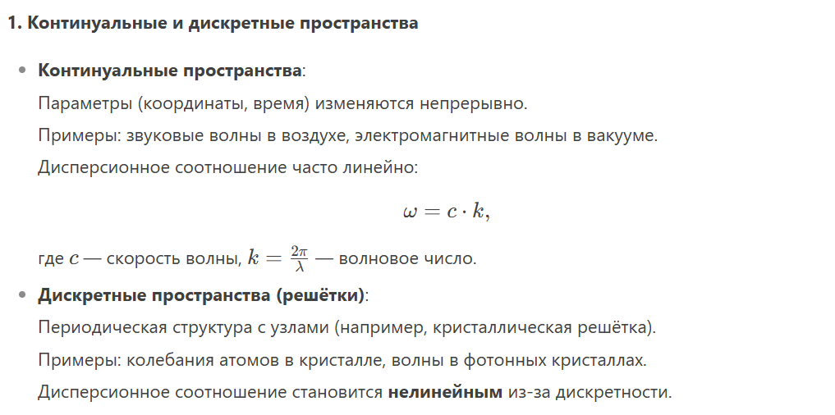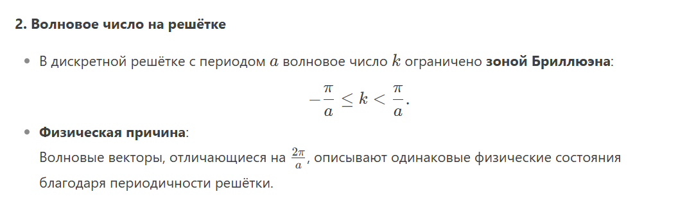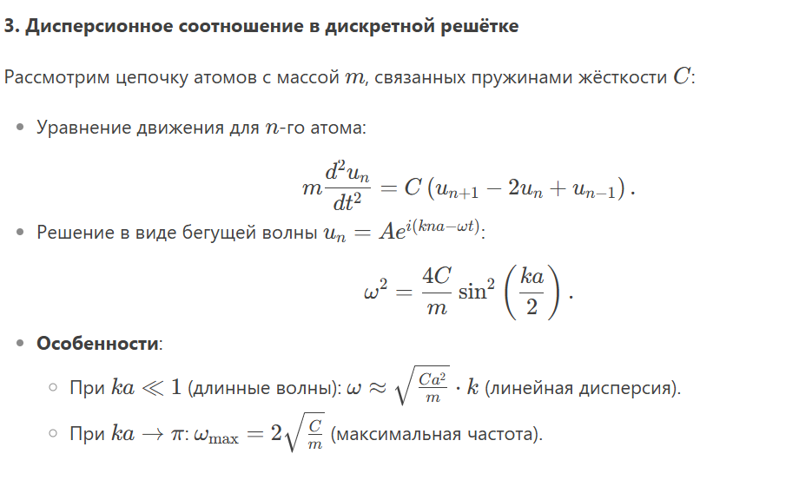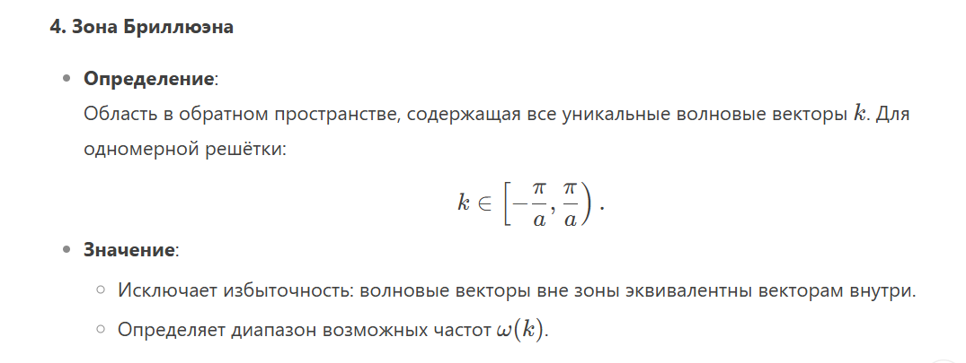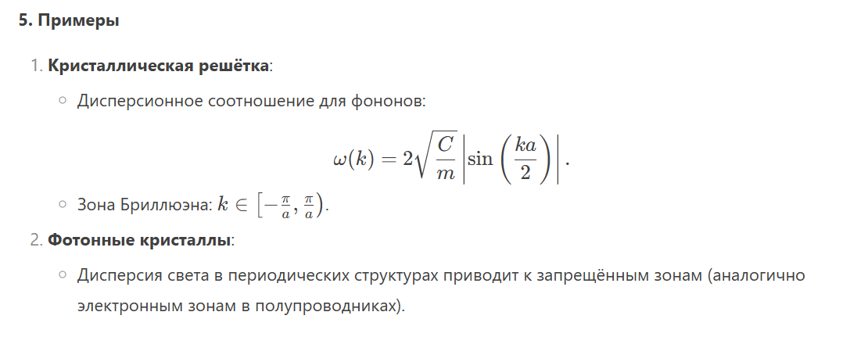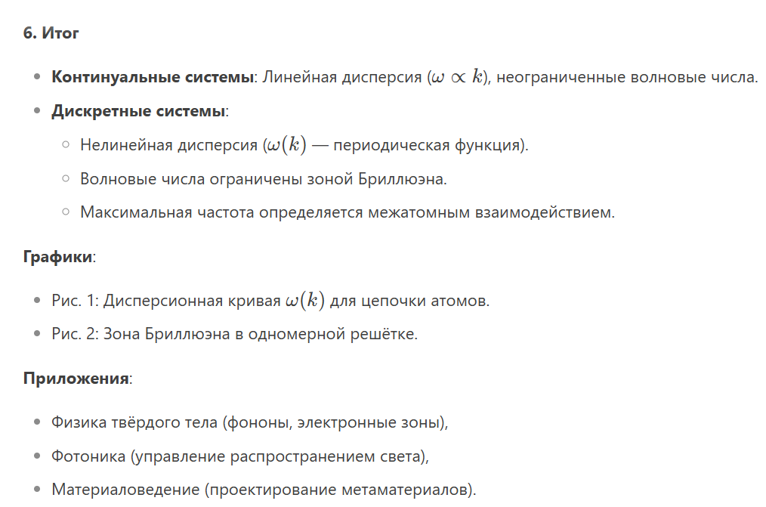14. Волновые пакеты. Амплитудная и частотная модуляция. Фазовая и групповая скорости. 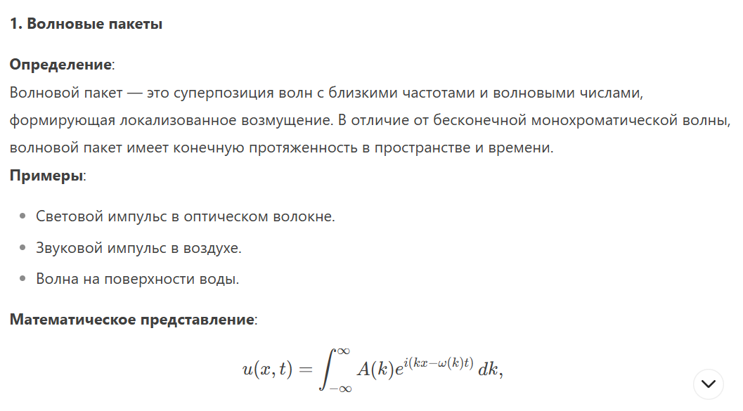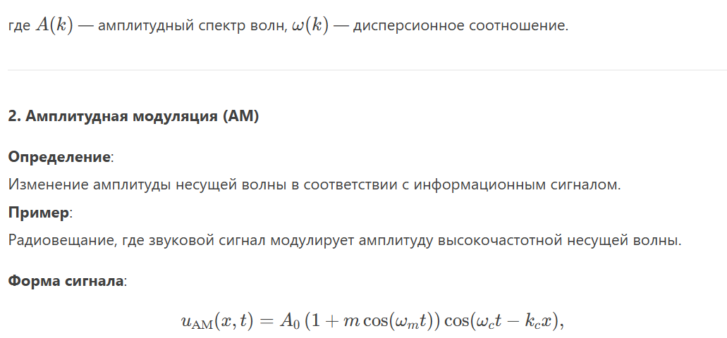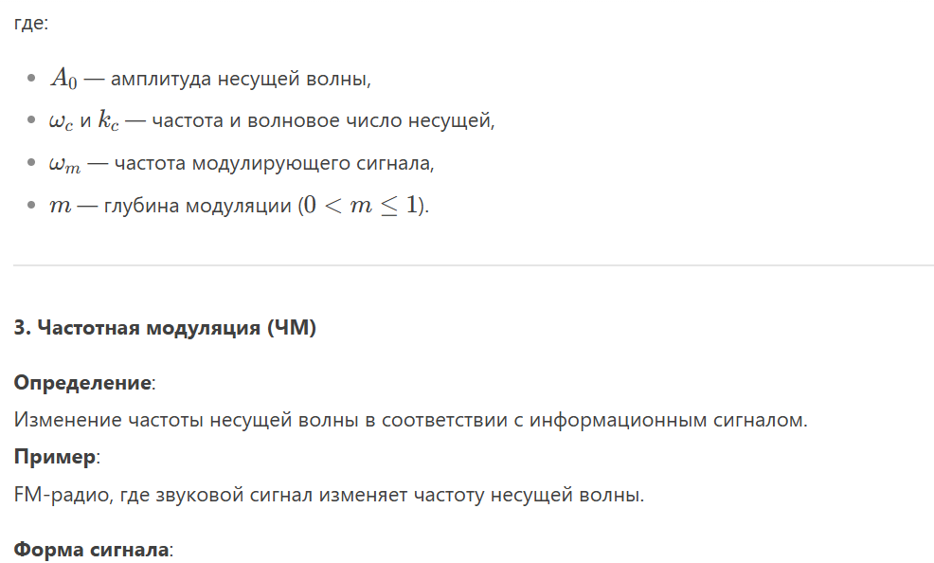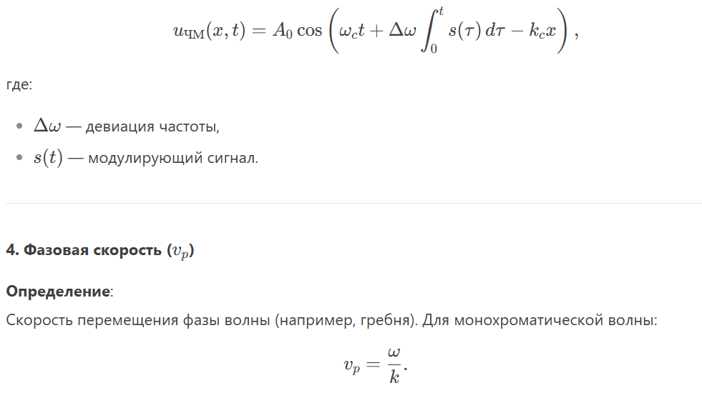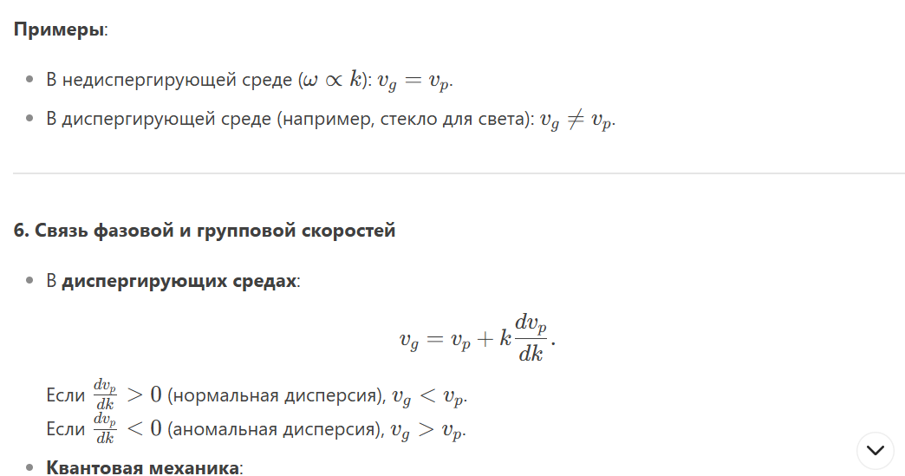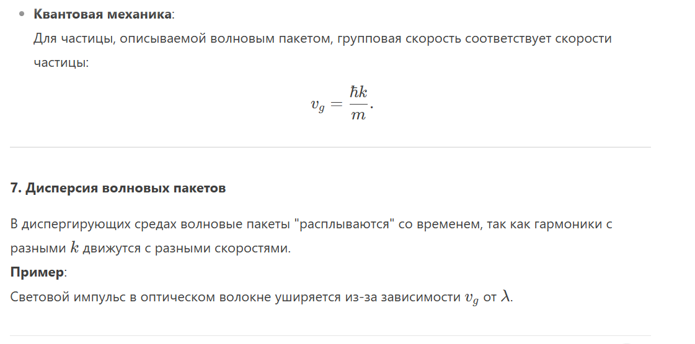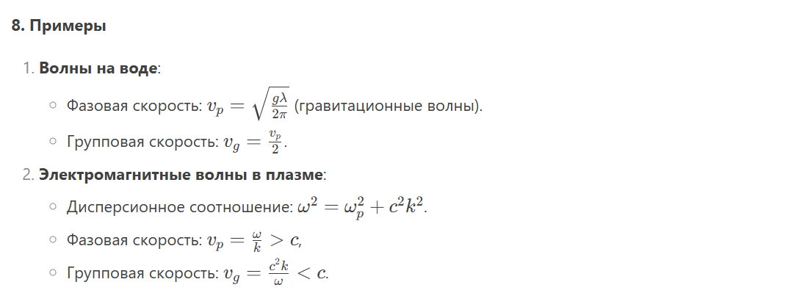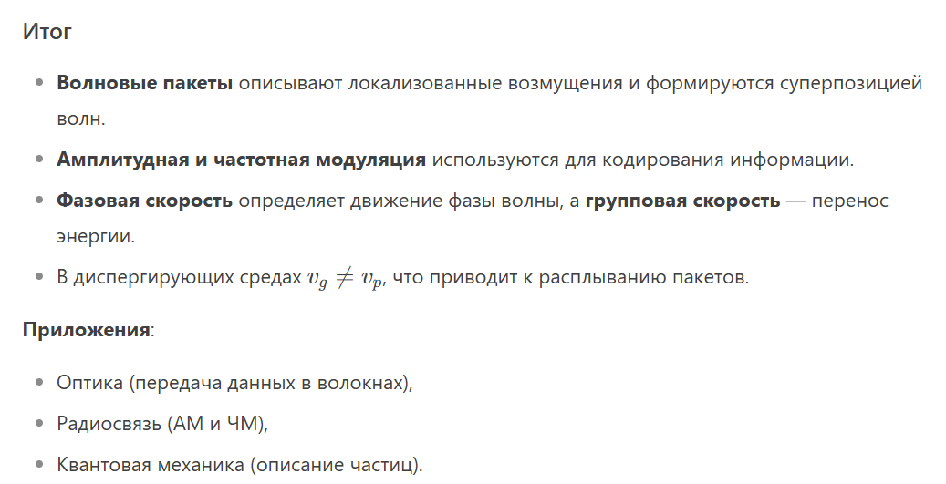15. Асимптотическое поведение волновых пакетов при больших временах. Метод стационарной фазы. Поверхности постоянной фазы на пространственно-временной диаграмме. 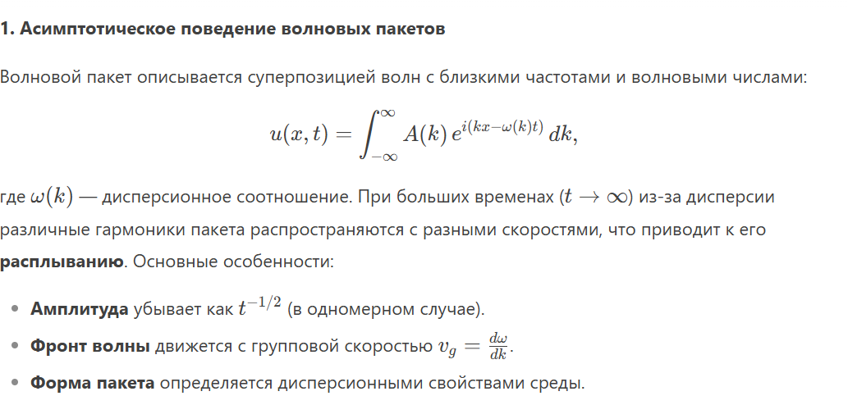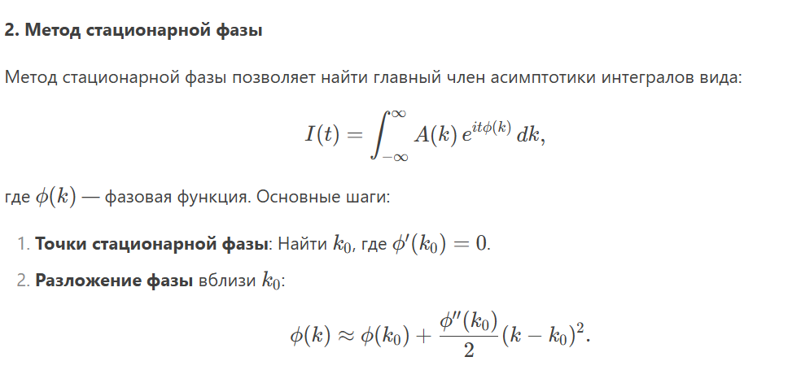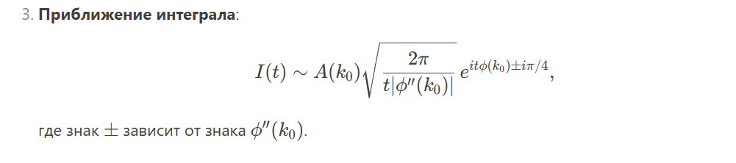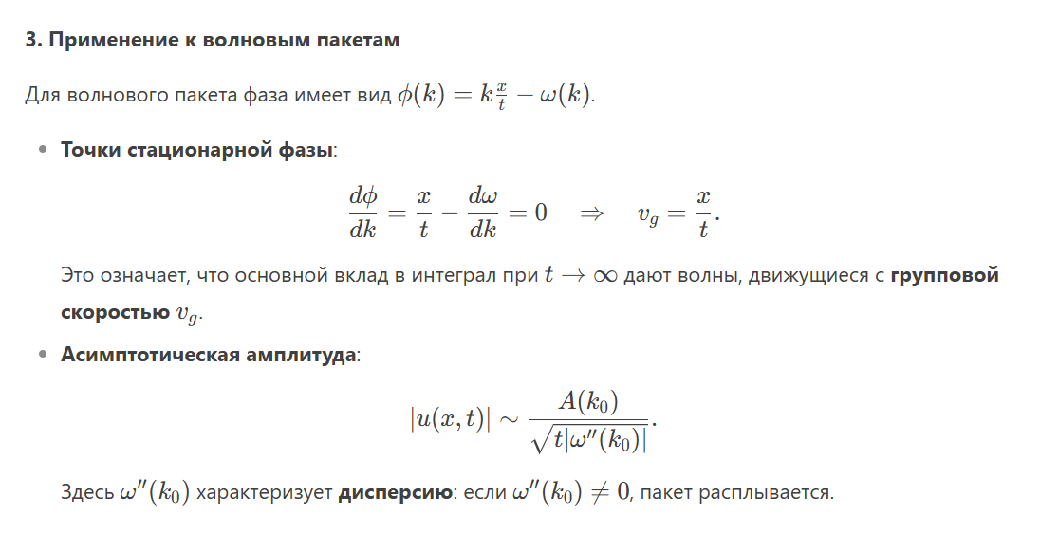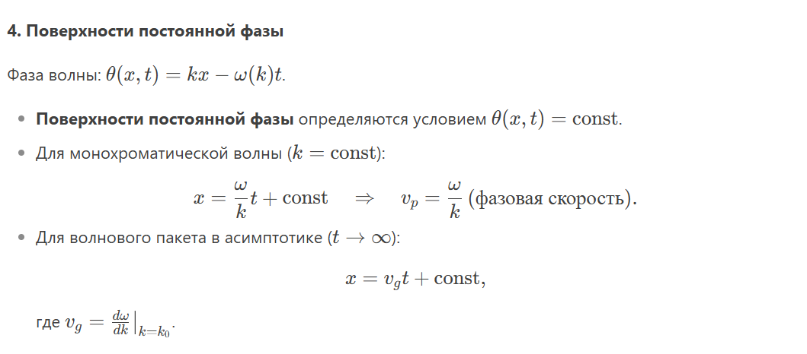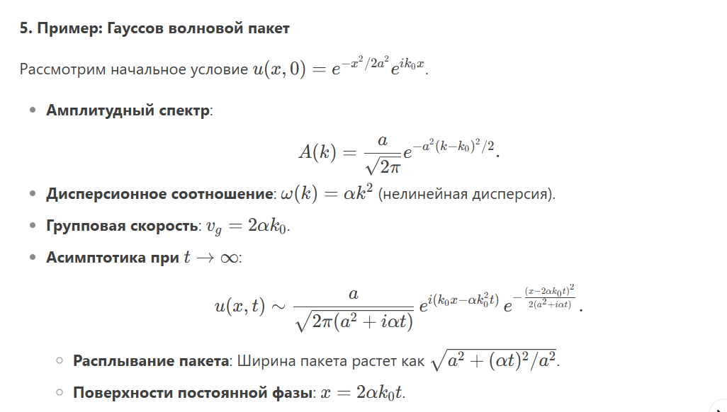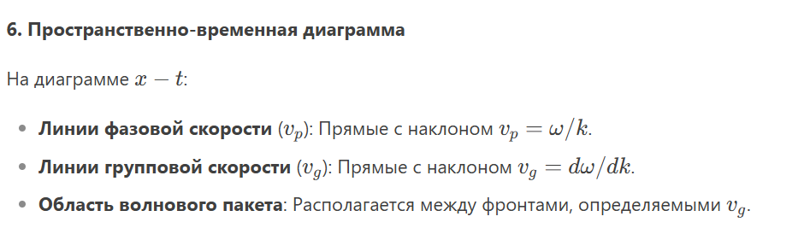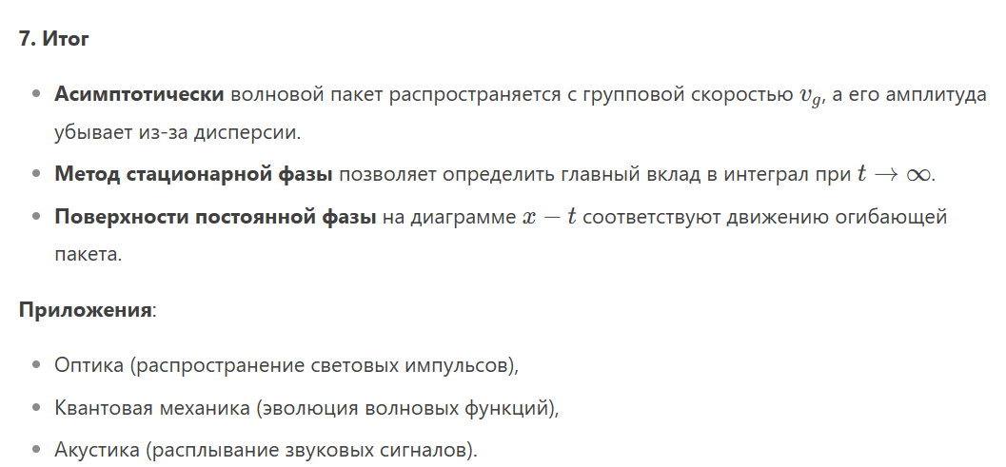16. Дисперсия волновых пакетов. Уравнение Шрёдингера. Дифракция волн. 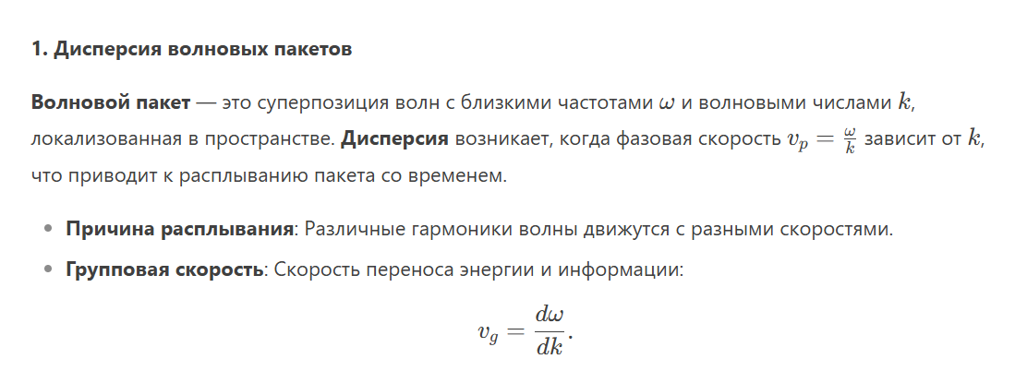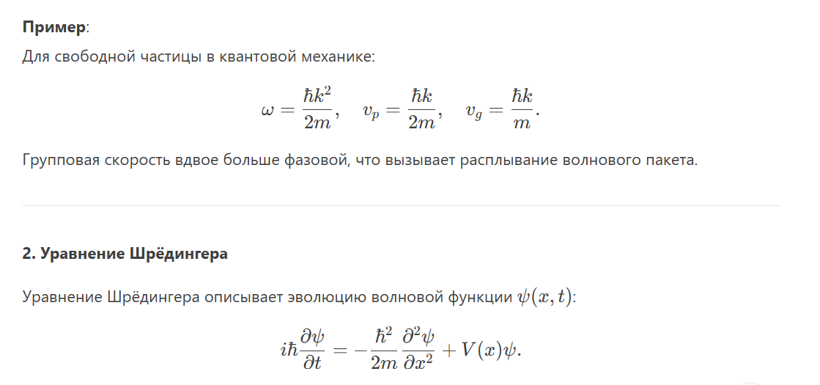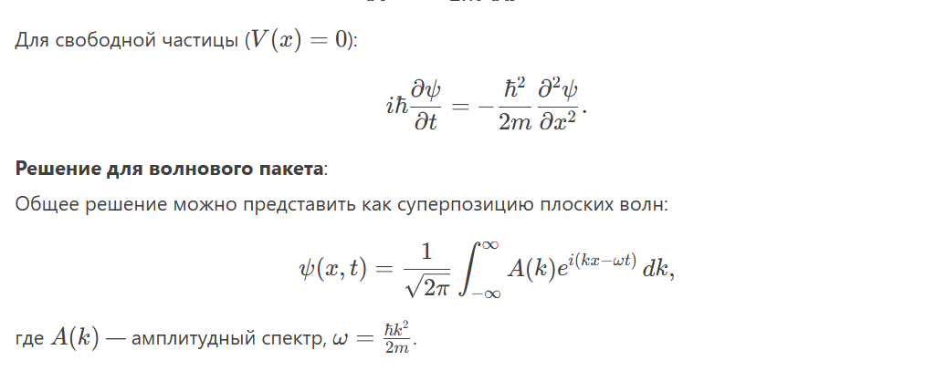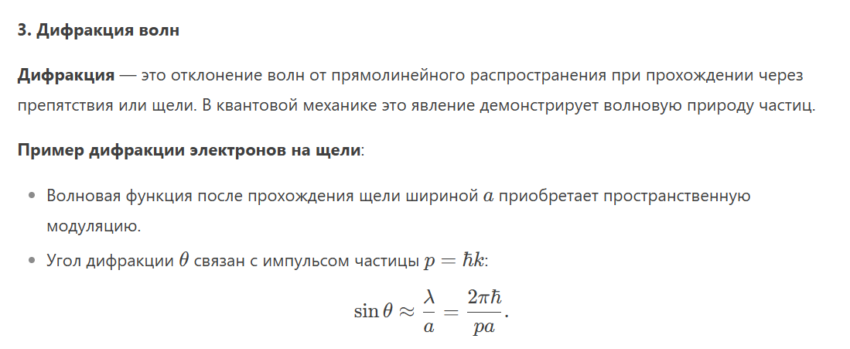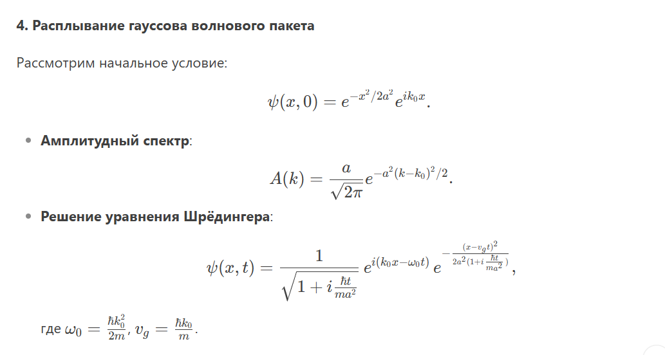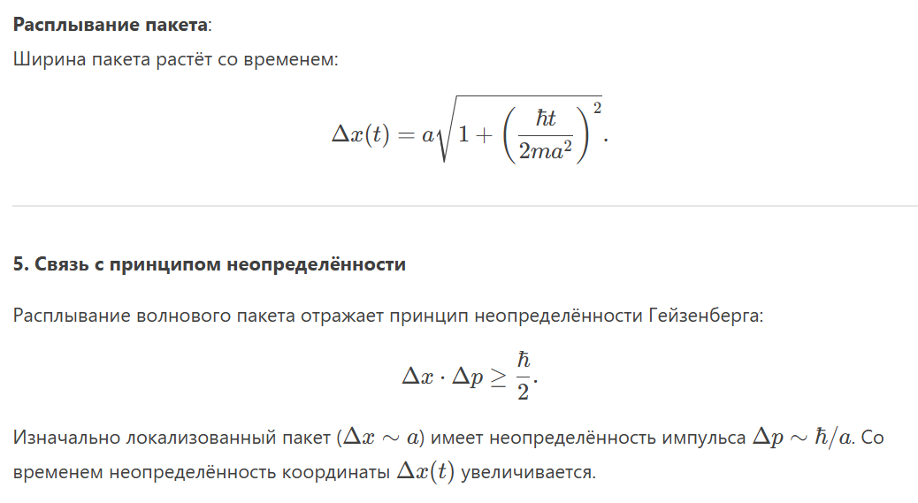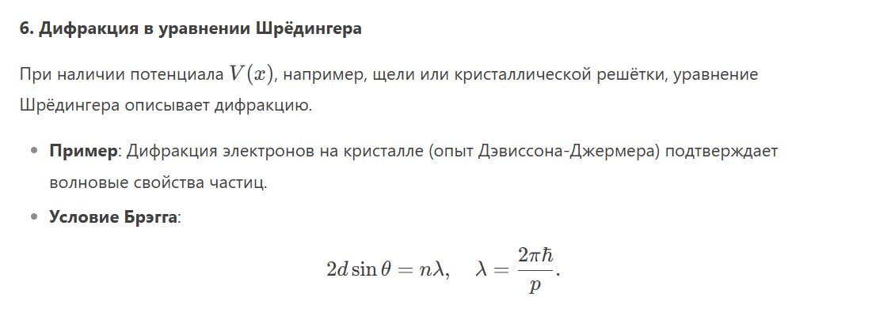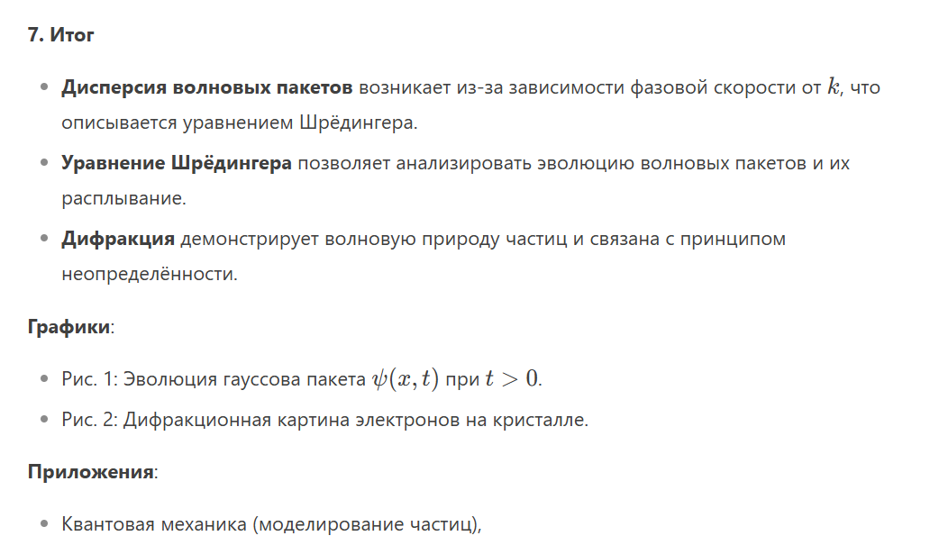17. Автомодельное решение однородного уравнения Шрёдингера. Сжатие и фокусировка с помощью квадратичной коррекции фазы.

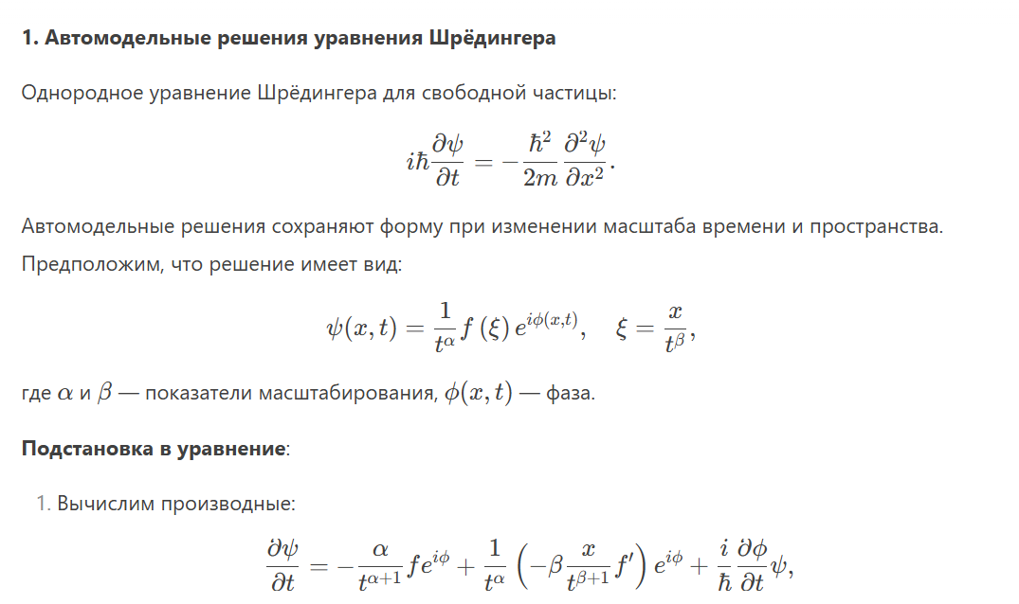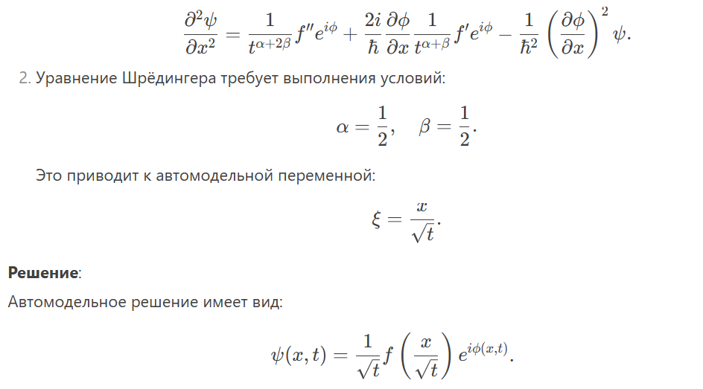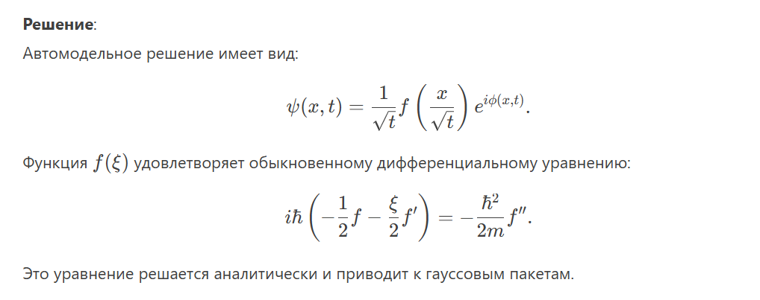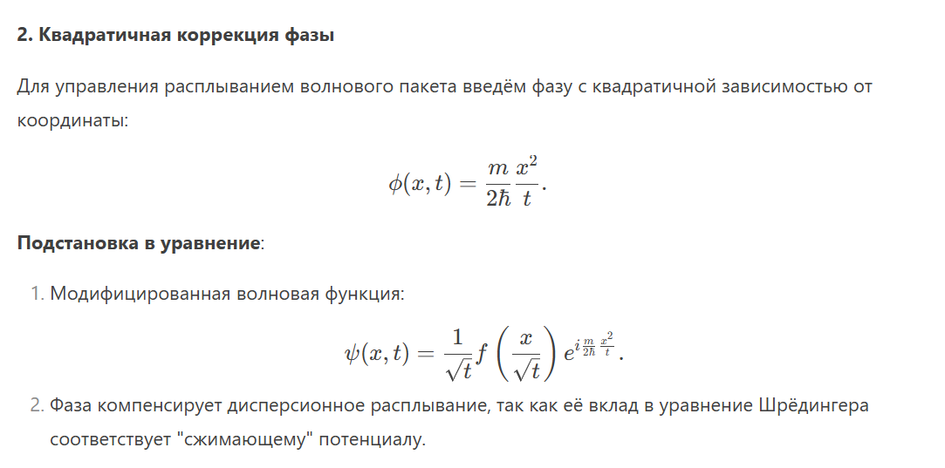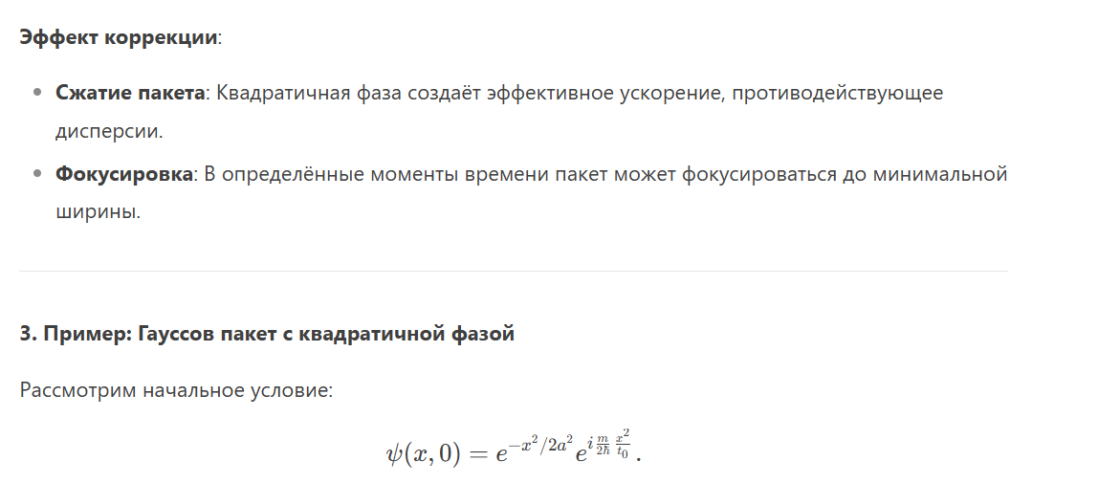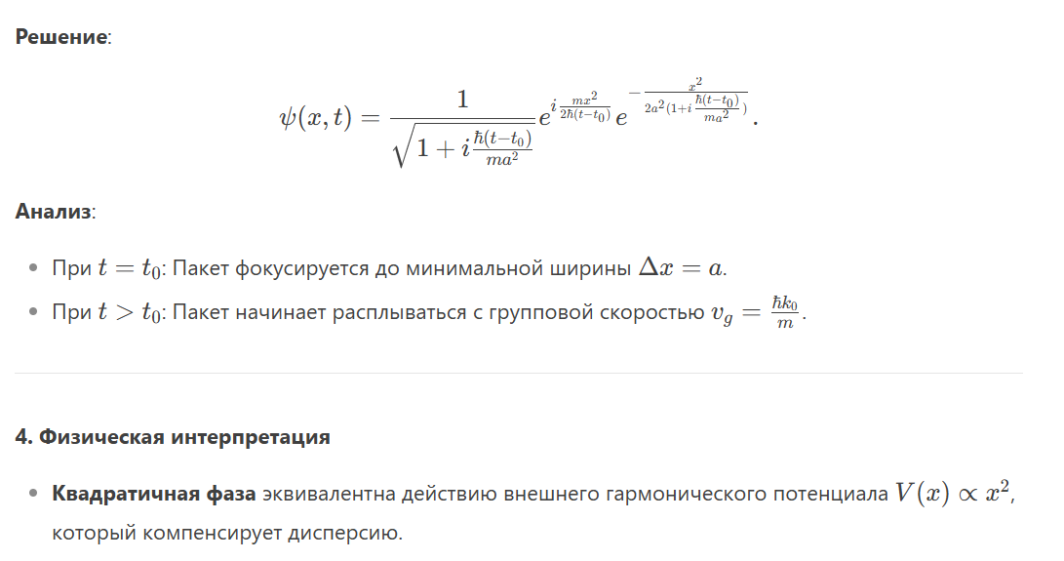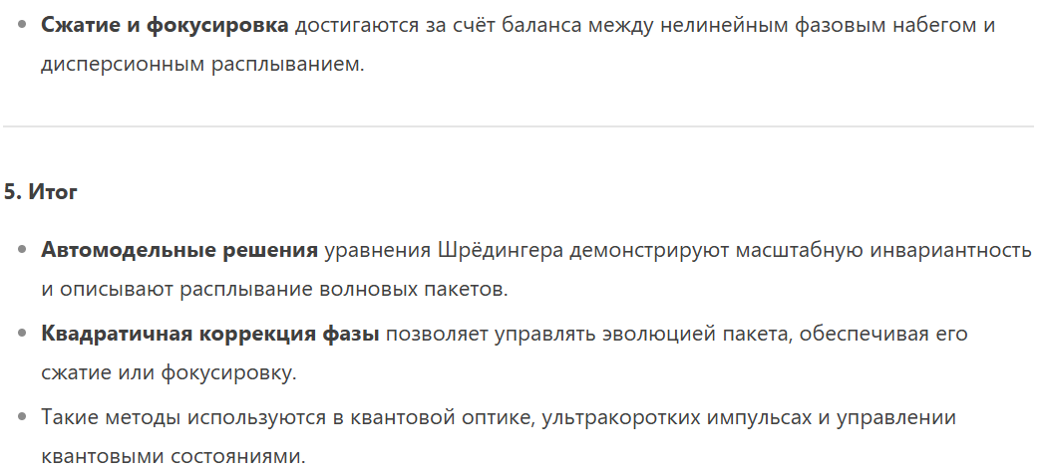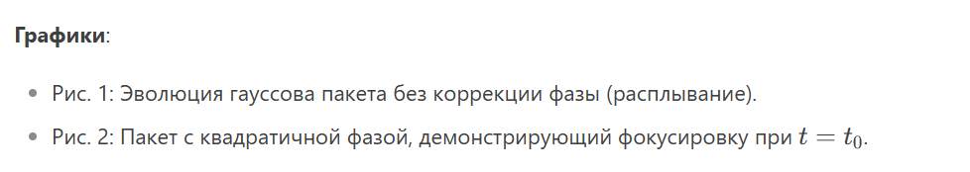

18. Примеры волн в системах реакция — диффузия. Уравнение Колмогорова — Петровского — Пискунова. Уравнение Зельдовича — Франк-Каменецкого. Волны горения и переключения.

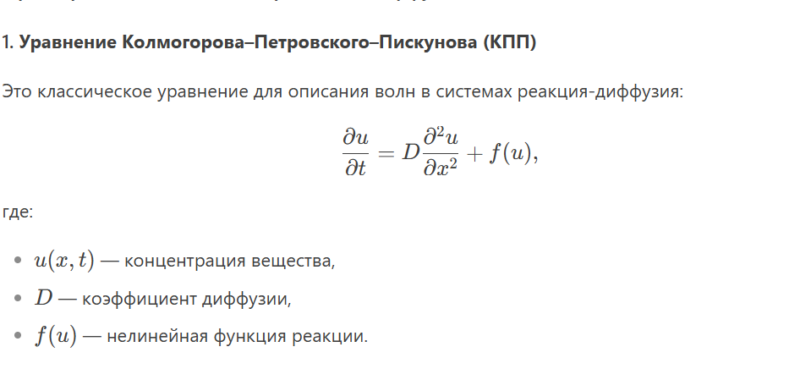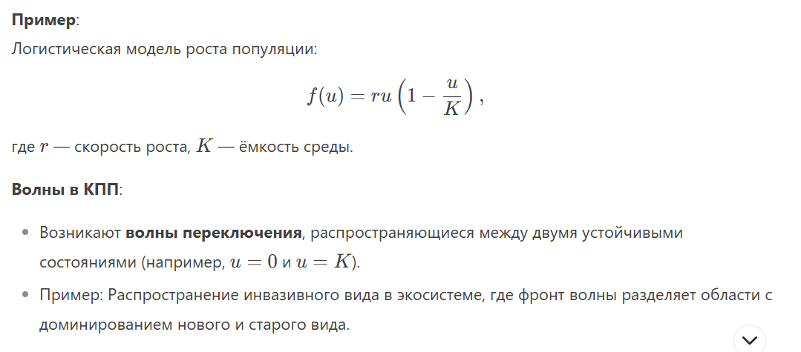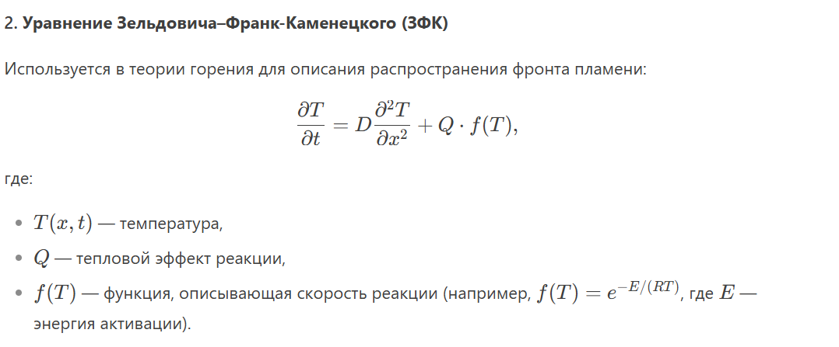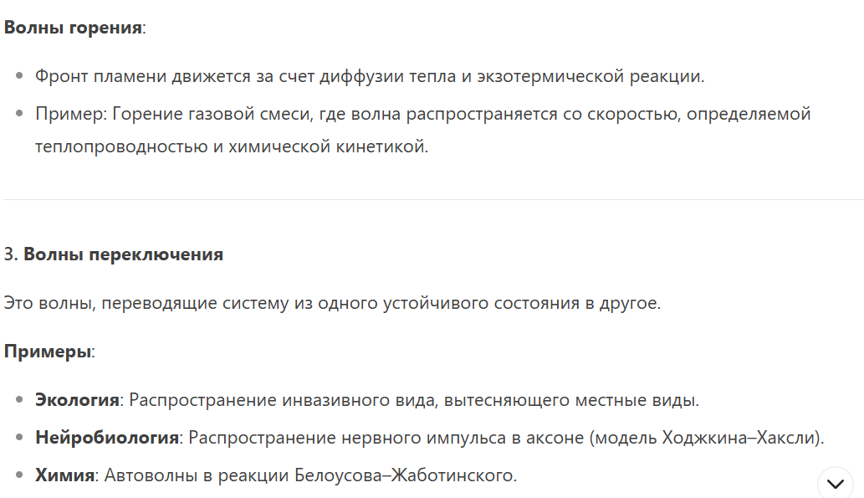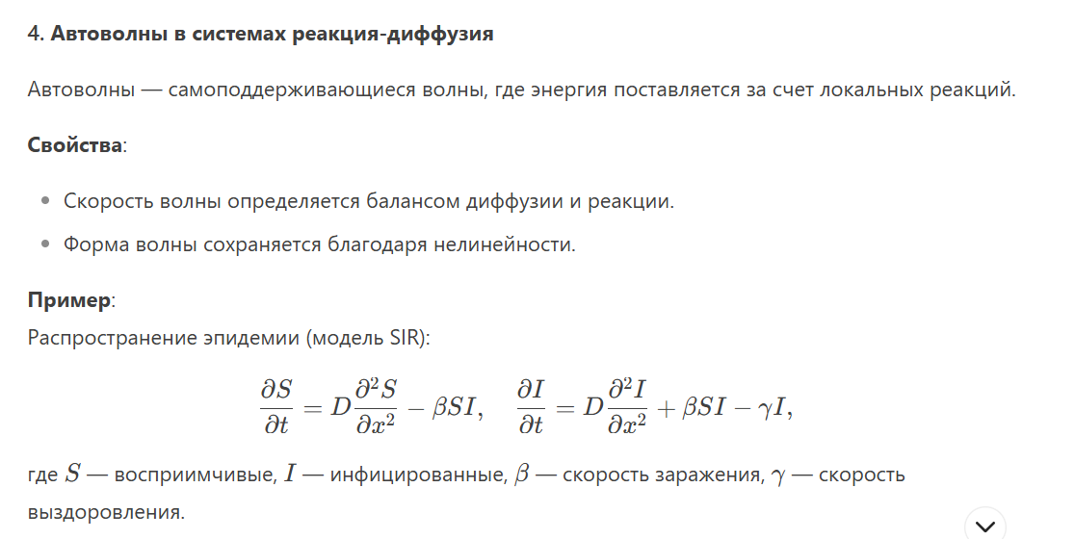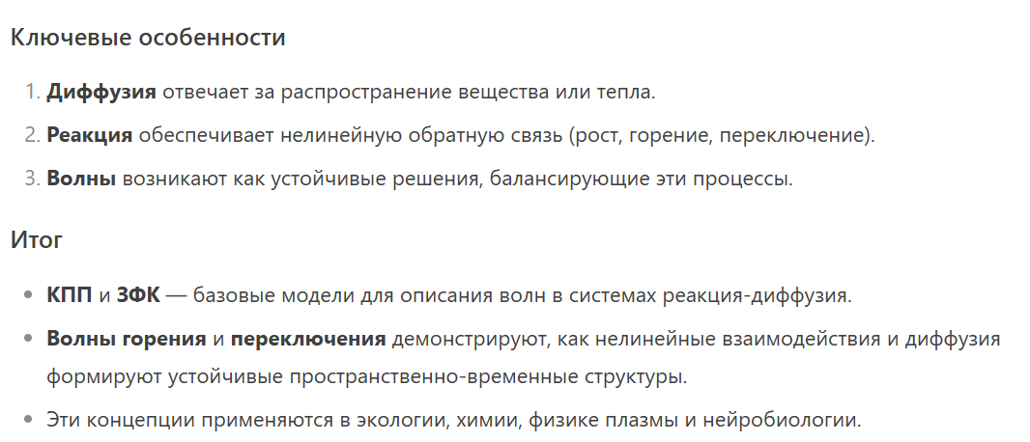19. Многомерные системы реакция — диффузия. Неустойчивость Тьюринга. Образование структур. Спиральные волны. 